Лекция 1

ОСНОВНЫЕ ПОНЯТИЯ НАДЕЖНОСТИ. КЛАССИФИКАЦИЯ ОТКАЗОВ. СОСТАВЛЯЮЩИЕ НАДЕЖНОСТИ.
Термины и определения, используемые в теории надежности, регламентированы ГОСТ 27.002-89 «Надежность в технике. Термины и определения».

1. Основные понятия

Надежность – свойство объекта выполнять заданные функции, сохраняя во времени и в заданных пределах значения установленных эксплуатационных показателей.
Объект – техническое изделие определенного целевого назначения, рассматриваемое в периоды проектирования, производства, испытаний и эксплуатации.
Объектами могут быть различные системы и их элементы.
Элемент – простейшая составная часть изделия, в задачах надежности может состоять из многих деталей.
Система – совокупность совместно действующих элементов, предназначенная для самостоятельного выполнения заданных функций.
Понятия элемента и системы трансформируются в зависимости от поставленной задачи. Например, станок, при установлении его собственной надежности рассматривается как система, состоящая из отдельных элементов – механизмов, деталей и т.п., а при изучении надежности технологической линии – как элемент.
Надежность объекта характеризуется следующими основными состояниями и событиями.
Исправность – состояние объекта, при котором он соответствует всем требованиям, установленным нормативно-технической документацией (НТД).
Работоспособность – состояние объекта, при котором он способен выполнять заданные функции, сохраняя значения основных параметров, установленных НТД.
Основные параметры характеризуют функционирование объекта при выполнении поставленных задач.
Понятие исправность шире, чем понятие работоспособность. Работоспособный объект обязан удовлетворять лишь тем требования НТД, выполнение которых обеспечивает нормальное применение объекта по назначению. Таким образом, если объект неработоспособен, то это свидетельствует о его неисправности. С другой стороны, если объект неисправен, то это не означает, что он неработоспособен.
Предельное состояние – состояние объекта, при котором его применение по назначению недопустимо или нецелесообразно.
Применение (использование) объекта по назначению прекращается в следующих случаях:
- при неустранимом нарушении безопасности;
- при неустранимом отклонении величин заданных параметров;
- при недопустимом увеличении эксплуатационных расходов.
Для некоторых объектов предельное состояние является последним в его функционировании, т.е. объект снимается с эксплуатации, для других – определенной фазой в эксплуатационном графике, требующей проведения ремонтно-восстановительных работ.
В связи с этим, объекты могут быть:
- невосстанавливаемые, для которых работоспособность в случае возникновения отказа, не подлежит восстановлению;
- восстанавливаемые, работоспособность которых может быть восстановлена, в том числе и путем замены.
К числу невосстанавливаемых объектов можно отнести, например: подшипники качения, полупроводниковые изделия, зубчатые колеса и т.п. Объекты, состоящие из многих элементов, например, станок, автомобиль, электронная аппаратура, являются восстанавливаемыми, поскольку их отказы связаны с повреждениями одного или немногих элементов, которые могут быть заменены.
В ряде случаев один и тот же объект в зависимости от особенностей, этапов эксплуатации или назначения может считаться восстанавливаемым или невосстанавливаемым.
Отказ – событие, заключающееся в нарушении работоспособного состояния объекта.
Критерий отказа – отличительный признак или совокупность признаков, согласно которым устанавливается факт возникновения отказа.

2. Классификация и характеристики отказов

По типу отказы подразделяются на:
- отказы функционирования (выполнение основных функций объектом прекращается, например, поломка зубьев шестерни);
- отказы параметрические (некоторые параметры объекта изменяются в недопустимых пределах, например, потеря точности станка).
По своей природе отказы могут быть:
- случайные, обусловленные непредусмотренными перегрузками, дефектами материала, ошибками персонала или сбоями системы управления и т. п.;
- систематические, обусловленные закономерными и неизбежными явлениями, вызывающими постепенное накопление повреждений: усталость, износ, старение, коррозия и т. п.
Основные признаки классификации отказов:
- характер возникновения;
- причина возникновения;
- характер устранения;
- последствия отказов;
- дальнейшее использование объекта;
- легкость обнаружения;
- время возникновения.
Рассмотрим подробнее каждый из классификационных признаков:

характер возникновения: | - внезапный отказ – отказ, проявляющийся в резком (мгновенном) изменении характеристик объекта;
 | - постепенный отказ – отказ, происходящий в результате медленного, постепенного ухудшения качества объекта.

Внезапные отказы обычно проявляются в виде механических повреждений элементов (трещины – хрупкое разрушение, пробои изоляции, обрывы и т. п.) и не сопровождаются предварительными видимыми признаками их приближения. Внезапный отказ характеризуется независимостью момента наступления от времени предыдущей работы.
Постепенные отказы - связаны с износом деталей и старением материалов.

причина возникновения: | - конструкционный отказ , вызванный недостатками и неудачной конструкцией объекта;
 | - производственный отказ, связанный с ошибками при изготовлении объекта по причине несовершенства или нарушения технологии;
 | - эксплуатационный отказ, вызванный нарушением правил эксплуатации.
характер устранения: | - устойчивый отказ;
 | - перемежающийся отказ (возникающий/исчезающий). последствия отказа: легкий отказ (легкоустранимый);
 | - средний отказ (не вызывающий отказы смежных узлов – вторичные отказы);
 | - тяжелый отказ (вызывающий вторичные отказы или приводящий к угрозе жизни и здоровью человека).
дальнейшее использование объекта: | - полные отказы, исключающие возможность работы объекта до их устранения;
 | - частичные отказы, при которых объект может частично использоваться.
легкость обнаружения: | - очевидные (явные) отказы;
 | - скрытые (неявные) отказы.
время возникновения: | - приработочные отказы, возникающие в начальный период эксплуатации;
 | - отказы при нормальной эксплуатации;
 | - износовые отказы, вызванные необратимыми процессами износа деталей, старения материалов и пр.

3. Составляющие надежности

Надежность является комплексным свойством, включающим в себя в зависимости от назначения объекта или условий его эксплуатации ряд простых свойств:
- безотказность;
- долговечность;
- ремонтопригодность;
- сохраняемость.
Безотказность – свойство объекта непрерывно сохранять работоспособность в течение некоторой наработки или в течение некоторого времени.
Наработка – продолжительность или объем работы объекта, измеряемая в любых неубывающих величинах (единица времени, число циклов нагружения, километры пробега и т. п.).
Долговечность – свойство объекта сохранять работоспособность до наступления предельного состояния при установленной системе технического обслуживания и ремонтов.
Ремонтопригодность – свойство объекта, заключающееся в его приспособленности к предупреждению и обнаружению причин возникновения отказов, поддержанию и восстановлению работоспособности путем проведения ремонтов и технического обслуживания.
Сохраняемость – свойство объекта непрерывно сохранять требуемые эксплуатационные показатели в течение (и после) срока хранения и транспортирования.
В зависимости от объекта надежность может определяться всеми перечисленными свойствами или частью их. Например, надежность колеса зубчатой передачи, подшипников определяется их долговечностью, а станка – долговечностью, безотказностью и ремонтопригодностью.

4. Основные показатели надежности

Показатель надежности количественно характеризует, в какой степени данному объекту присущи определенные свойства, обусловливающие надежность. Одни показатели надежности (например, технический ресурс, срок службы) могут иметь размерность, ряд других (например, вероятность безотказной работы, коэффициент готовности) являются безразмерными.
Рассмотрим показатели составляющей надежности - долговечность.
Технический ресурс – наработка объекта от начала его эксплуатации или возобновления эксплуатации после ремонта до наступления предельного состояния. Строго говоря, технический ресурс может быть регламентирован следующим образом: до среднего, капитального, от капитального до ближайшего среднего ремонта и т. п. Если регламентация отсутствует, то имеется в виду ресурс от начала эксплуатации до достижения предельного состояния после всех видов ремонтов.
Для невосстанавливаемых объектов понятия технического ресурса и наработки до отказа совпадают.
Назначенный ресурс – суммарная наработка объекта, при достижении которой эксплуатация должна быть прекращена независимо от его состояния.
Срок службы – календарная продолжительность эксплуатации (в том числе, хранение, ремонт и т. п.) от ее начала до наступления предельного состояния.
На рис. приведена графическая интерпретация перечисленных показателей, при этом:

t₀ = 0 – начало эксплуатации;
t₁, t₅ – моменты отключения по технологическим причинам;
t₂, t₄, t₆, t₈ – моменты включения объекта;
t₃, t₇ – моменты вывода объекта в ремонт, соответственно, средний и капитальный;
t₉ – момент прекращения эксплуатации;
t₁₀ – момент отказа объекта.

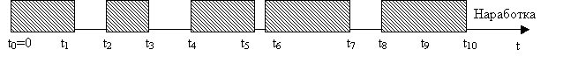

Технический ресурс (наработка до отказа)

ТР = t₁+ (t₃ – t₂ ) + (t₅ – t₄) + (t₇ – t₆) + (t₁₀ – t₈).

Назначенный ресурс
ТН = t₁ + (t₃ –t₂ ) + (t₅ – t₄ ) + (t₇ –t₆ ) + (t₉ –t₈ ).
Срок службы объекта ТС = t₁₀ .
Для большинства объектов электромеханики в качестве критерия долговечности чаще всего используется технический ресурс.
Контрольные вопросы:
- В чем заключается понятие надежности как свойства объекта?
- Перечислите и дайте определения основных состояний и событий, которыми характеризуется надежность?
- В чем общность и отличия состояний «исправность» и «работоспособность» объекта?
- При каких условиях наступает предельное состояние объекта?
- Какими могут быть объекты по способности к восстановлению работоспособного состояния?
- Какими могут быть отказы по типу и природе происхождения?
- Перечислите основные признаки классификации отказов?
- Перечислите и дайте определение свойств (составляющих) надежности?
- Дайте определение показателя надежности?
- Перечислите и поясните показатели долговечности?
Лекция 2

КОЛИЧЕСТВЕННЫЕ ПОКАЗАТЕЛИ БЕЗОТКАЗНОСТИ: ОБЩИЕ ПОНЯТИЯ. ОСНОВНЫЕ СВЕДЕНИЯ ИЗ ТЕОРИИ ВЕРОЯТНОСТЕЙ
1. Общие понятия
Наиболее важные показатели надежности невосстанавливаемых объектов – показатели безотказности, к которым относятся:
- вероятность безотказной работы;
- плотность распределения отказов;
- интенсивность отказов;
- средняя наработка до отказа.
Показатели надежности представляются в двух формах (определениях):
- статистическая (выборочные оценки);
- вероятностная.
Статистические определения (выборочные оценки) показателей получаются по результатам испытаний на надежность.
Допустим, что в ходе испытаний какого-то числа однотипных объектов получено конечное число интересующего нас параметра – наработки до отказа. Полученные числа представляют собой выборку некоего объема из общей «генеральной совокупности», имеющей неограниченный объем данных о наработке до отказа объекта.
Количественные показатели, определенные для «генеральной совокупности», являются истинными (вероятностными) показателями, поскольку объективно характеризуют случайную величину – наработку до отказа.
Показатели, определенные для выборки, и, позволяющие сделать какие-то выводы о случайной величине, являются выборочными (статистическими) оценками. Очевидно, что при достаточно большом числе испытаний (большой выборке) оценки приближаются к вероятностным показателям.
Вероятностная форма представления показателей удобна при аналитических расчетах, а статистическая – при экспериментальном исследовании надежности.
Для обозначения статистических оценок будем использовать знак сверху.

Примем следующую схему испытаний для оценки надежности.
Пусть на испытания поставлено N одинаковых серийных объектов. Условия испытаний идентичны, а испытания каждого из объектов проводятся до его отказа.
Введем следующие обозначения:
T = {0, t₁, … t_{N} } = {t} – случайная величина наработки объекта до отказа;
N(t) – число объектов, работоспособных к моменту наработки t;
n(t) – число объектов, отказавших к моменту наработки t;
n(t, t + t) – число объектов, отказавших в интервале наработки [t, t + t];
t – длительность интервала наработки.
Поскольку в дальнейшем определение выборочных оценок базируется на математических моделях теории вероятностей и математической статистики, то ниже приводятся основные (минимально необходимые) сведения из теории вероятностей.
Более подробный материал из теории вероятностей читатель может получить в Приложении: «Основные понятия и краткие сведения из теории вероятностей».

2. Основные сведения о математических моделях расчета в теории вероятностей

Теория вероятностей - математическая наука, изучающая закономерности в случайных явлениях.

2. 1. Основные понятия теории множеств
Одним из основных понятий является - случайное событие.
Событием называется всякий факт (исход), который в результате опыта (испытания) может произойти или не произойти.
Каждому из таких событий можно поставить в соответствие определенное число, называемое его вероятностью и являющееся мерой возможного совершения этого события.
Теория вероятностей основывается на аксиоматическом подходе и опирается на понятия теории множеств.
Множество – это любая совокупность объектов произвольной природы, каждый из которых называется элементом множества.
Предположим, что производится некоторый опыт (испытание), результат которого заранее неизвестен. Тогда множество всех возможных исходов опыта представляет пространство элементарных событий, а каждый его элемент (отдельный исход опыта) является элементарным событием. Любой набор элементарных событий (любое их сочетание) считается подмножеством (частью) множества и является случайным событием, т. е. любое событие А – это подмножество множества : А ..
В общем случае, если множество содержит n элементов, то в нем можно выделить 2^{n} подмножеств (событий).
Введем ряд определений.
Совместные (несовместные) события – такие события, появление одного из которых не исключает (исключает) возможности появления другого.
Зависимые (независимые) события – такие события, появление одного из которых влияет (не влияет) на появление другого события.
Противоположное событие относительно некоторого выбранного события А – событие, состоящее в не появлении этого выбранного события (обозначается ).
Полная группа событий – такая совокупность событий, при которой в результате опыта должно произойти хотя бы одно из событий этой совокупности.

2. 2. Аксиомы теории вероятностей

Вероятность события А обозначается P(A) или P{A}. Вероятность выбирают так, чтобы она удовлетворяла следующим условиям или аксиомам:
(1)

(2)

Если Ai и Aj несовместные события, т. е. Ai Aj = , то

(3)

где - знак логического сложения событий, – пустое множество (отсутствие событий).
Аксиома (3) обобщается на любое число несовместных событий { Аi }^{n} _{i}=1 :

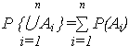 | (4)

Частотное определение вероятности любого события А:

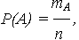 | (5)

представляет отношение числа случаев (m_{A}), благоприятных появлению события А, к общему числу случаев (возможному числу исходов опыта) n.
При неограниченном возрастании числа n наблюдается статистическое упорядочение, когда частота события А (выборочная оценка) все меньше изменяется и приближается к постоянному значению - вероятности события А.

2. 3. Основные правила теории вероятностей

2.3.1. Теорема сложения вероятностей.
Если А₁, А₂, …, А_{n} - несовместные события и А – сумма этих событий, то вероятность события А равна сумме вероятностей событий А₁, А₂, …, А_{n}:

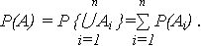 | (6)

Поскольку противоположные события А и несовместны и образуют полную группу, то сумма их вероятностей

(7)

2.3.2. Теорема умножения вероятностей.
Вероятность произведения двух событий А₁ и А₂ равна вероятности одного из них, умноженной на условную вероятность другого, в предположении, что первое событие произошло:

(8)

где условная вероятность события А₁ при наступлении события А₂ – вероятность события А₁, вычисленная в предположении, что событие А₂ произошло:

(9)

Для любого конечного числа событий теорема умножения имеет вид

(10)

Если события А₁ и А₂ независимы, то соответствующие условные вероятности

поэтому теорема умножения вероятностей (8) принимает вид

(11)

а для конечного числа n независимых событий

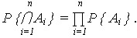 | (12)

2.4. Следствия основных теорем

Следствия основных теорем - формула полной вероятности (ФПВ) и формула Байеса находят широкое применение при решении большого числа задач.

2.4.1. Формула полной вероятности.
Если по результатам опыта можно сделать n исключающих друг друга предположений (гипотез) H₁, H₂, … H_{n}, представляющих полную группу несовместных событий (для которой P(i)=1), то вероятность события А, которое может появиться только с одной из этих гипотез, определяется:

(13)

где P(Hi) – вероятность гипотезы Hi;
P(А| Hi) – условная вероятность события А при гипотезе Hi.
Поскольку событие А может появиться с одной из гипотез H₁, H₂, … H_{n}, то А= АH₁ АH₂ … АH_{n} , но H₁, H₂, … H_{n} несовместны, поэтому

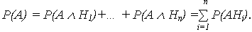

При зависимости события А от появления гипотезы Hi P(AHi) = P(Hi)· P(А| Hi), откуда и следует выражение (13).
2.4.2. Формула Байеса (формула вероятностей гипотез).
Если до опыта вероятности гипотез H₁, H₂, … H_{n} были равны P(H₁), P(H₂), …, P(H_{n}), а в результате опыта произошло событие А, то новые (условные) вероятности гипотез вычисляются:

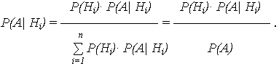 | (14)

Доопытные (первоначальные) вероятности гипотез P(H₁), P(H₂), …, P(H_{n}) называются априорными, а послеопытные - P(H₁| А), … P(H_{n}| А) – апостериорными.
Формула Байеса позволяет «пересмотреть» возможности гипотез с учетом полученного результата опыта.
Доказательство формулы Байеса следует из предшествующего материала. Поскольку P(Hi А) = P(Hi)· P(А| Hi) = P(Hi)· P(Hi| А):

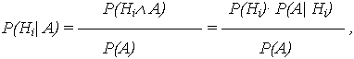 | (15)

откуда, с учетом (13), получается выражение (15).
Если после опыта, давшего событие А, проводится еще один опыт, в результате которого может произойти или нет событие А₁, то условная вероятность этого последнего события вычисляется по (13), в которую входят не прежние вероятности гипотез P(Hi), а новые - P(Hi| А):

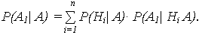 | (16)

Выражение (16) называют формулой для вероятностей будущих событий.

Контрольные вопросы и задачи:
- Перечислите показатели безотказности объекта и поясните, чем отличаются статистическая (выборочные оценки) и вероятностная форма (определения)?
- Поясните «схему испытаний» объекта при определении выборочных оценок показателей безотказности?
- Дайте определение «оценки» вероятности события и объясните условие сходимости оценки и вероятности события?
- Перечислите и поясните основные аксиомы вероятности?
- Перечислите и поясните смысл основных правил (теорем) теории вероятностей?
- Назовите следствия основных теорем теории вероятностей?
- Прибор может работать в двух режимах: «1» и «2». Режим «1» наблюдается в 80% случаев, режим «2» - в 20% случаев за время работы T. Вероятность того, что прибор откажет при работе в режиме «1» равна 0.1, а вероятность отказа прибора в режиме «2» - 0.7. Найти вероятность отказа прибора за время T? Ответ: 0.22
- Прибор состоит из 3-х блоков, которые независимо друг от друга могут отказать. Отказ каждого из блоков приводит к отказу всего прибора. Вероятность того, что за время T работы прибора откажет первый блок, равна 0.2, второй – 0.1, третий – 0.3. Найти вероятность того, что за время T прибор проработает безотказно?

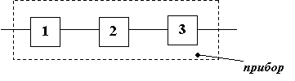
Ответ: 0.504

- Прибор состоит из 2-х блоков, дублирующих друг друга. Вероятность того, что за время T каждый из блоков проработает безотказно, равна 0.9. Отказ прибора произойдет при отказе обоих блоков. Найти вероятность того, что за время T прибор проработает безотказно?

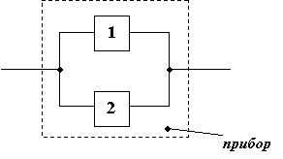

Ответ: 0.99

Лекция 3

ПОКАЗАТЕЛИ БЕЗОТКАЗНОСТИ: ВЕРОЯТНОСТЬ БЕЗОТКАЗНОЙ РАБОТЫ, ПЛОТНОСТЬ РАСПРЕДЕЛЕНИЯ ОТКАЗОВ, ИНТЕНСИВНОСТЬ ОТКАЗОВ
Общие понятия о показателях безотказности, формах их представления и схеме испытаний объектов приведены в лекции 2.

1. Вероятность безотказной работы (ВБР)

Статистическая оценка ВБР (эмпирическая функция надежности) определяется:

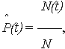 | (1)

отношением числа N(t) объектов, безотказно проработавших до момента наработки t, к числу объектов, исправных к началу испытаний (t = 0) - к общему числу объектов N. Оценку ВБР можно рассматривать как показатель доли работоспособных объектов к моменту наработки t.
Поскольку N(t) = N - n(t), то ВБР по (1)

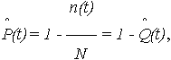 | (2)

где(t) = n(t)/ N – оценка вероятности отказа (ВО).
В статистическом определении оценка ВО представляет эмпирическую функцию распределения отказов.
Так как события, заключающиеся в наступлении или не наступлении отказа к моменту наработки t, являются противоположными, то

(t)+(t) = 1 | (3)

Нетрудно убедиться, что ВБР является убывающей, а ВО – возрастающей функцией наработки. Действительно
- в момент начала испытаний t = 0 число работоспособных объектов равно общему их числу N(t) = N(0) = N, а число отказавших - n(t) = n(0) = 0, поэтому (t) =(0) = 1, а (t) = (0) = 0;
- при наработке t все объекты, поставленные на испытания, откажут, т. е. N() = 0, а n() = N, поэтому (t) = () = 0, а (t) =() = 1.
Вероятностное определение ВБР

P(t) = P{T t}. | (4)

Таким образом, ВБР есть вероятность того, что случайная величина наработки до отказа T окажется не меньше некоторой заданной наработки t.
Очевидно, что ВО будет являться функцией распределения случайной величины T и представляет из себя вероятность того, что наработка до отказа окажется меньше некоторой заданной наработки t:

Q(t) = P{T < t}. | (5)

Графики ВБР и ВО приведены на рис. 1.
В пределе, с ростом числа N (увеличение выборки) испытываемых объектов, (t) и (t) сходятся по вероятности (приближаются по значениям) к P(t) и Q(t).
Сходимость по вероятности представляется следующим образом:

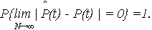 | (6)

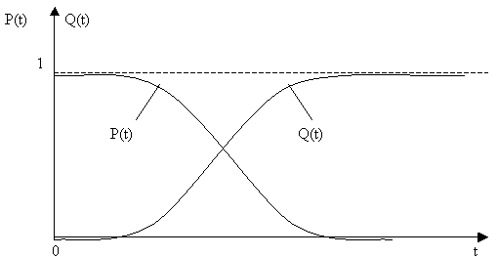

Рис. 1

Практический интерес представляет определение ВБР в интервале наработки [t, t + t], при условии, что объект безотказно проработал до начала t интервала.Определим эту вероятность, используя теорему умножения вероятностей, и выделив следующие события:
A = {безотказная работа объекта до момента t};
B = {безотказная работа объекта в интервале t};
C = A·B = {безотказная работа объекта до момента t + t}.
Очевидно P(C) = P(A·B) = P(A)·P(B| A), поскольку события A и B будут зависимыми.
Условная вероятность P(B| A) представляет ВБР P(t, t + t) в интервале [t, t + t], поэтому

P(B| A) = P(t, t + t) = P(C)/ P(A) = P(t + t)/ P(t). | (7)

ВО в интервале наработки [t, t + t], с учетом (7), равна:

Q( t, t + t ) = 1 - P( t, t + t ) = [ P(t ) - P(t + t ) ] / P(t ). | (8)

2. Плотность распределения отказов (ПРО)
Статистическая оценка ПРО определяется
отношением числа объектов n(t, t + t), отказавших в интервале наработки [t, t + t] к произведению общего числа объектов N на длительность интервала наработки t.

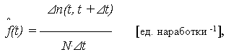 | (9)

Поскольку n ( t, t + t ) = n ( t + t ) - n(t), где n( t + t ) – число объектов, отказавших к моменту наработки t + t, то оценку ПРО можно представить:

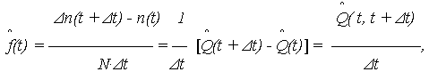 | (10)

где( t, t + t) – оценка ВО в интервале наработки, т. е. приращение ВО за t.
Оценка ПРО представляет «частоту» отказов, т. е. число отказов за единицу наработки, отнесенное к первоначальному числу объектов.
Вероятностное определение ПРО следует из (10) при стремлении интервала наработки t t0 и увеличения объема выборки N

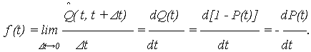 | (11)

ПРО по существу является плотностью распределения (плотностью вероятности) случайной величины T наработки объекта до отказа.
Поскольку Q(t) является неубывающей функцией своего аргумента, то f(t) 0.

Один из возможных видов графика f(t) приведен на рис. 2.
Как видно из рис. 2, ПРО f(t) характеризует частоту отказов (или приведенную ВО), с которой распределяются конкретные значения наработок всех N объектов (t₁ , … , t_{N} ), составляющие случайную величину наработки T до отказа объекта данного типа. Допустим, в результате испытаний установлено, что значение наработки ti присуще наибольшему числу объектов. О чем свидетельствует максимальная величина f(t_{i}). Напротив, большая наработка t_{j} была зафиксирована только у нескольких объектов, поэтому и частота f(t_{j}) появления такой наработки на общем фоне будет малой.

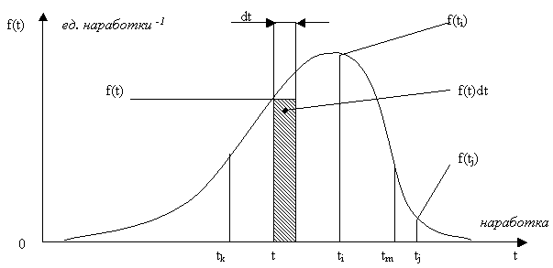

Рис. 2

Отложим на оси абсцисс некоторую наработку t и бесконечно малый интервал наработки шириной dt, примыкающий к t.
Тогда вероятность попадания случайной величины наработки T на элементарный участок шириной dt (с точностью до бесконечно малых высшего порядка) равна:

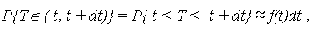 | (12)

где f(t)dt – элемент ВО объекта в интервале [t, t + dt] (геометрически это площадь заштрихованного прямоугольника, опирающегося на отрезок dt).
Аналогично вероятность попадания наработки T в интервал [t_{k} , t_{m} ] равна:

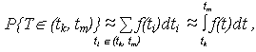 | (13)

что геометрически интерпретируется площадью под кривой f(t), опирающейся на участок [t_{k} , t_{m} ].
ВО и ВБР можно выразить в функции ПРО.
Поскольку Q(t) = P{T < t}, то используя выражение (13), получим

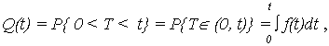 | (14)

расширение интервала слева до нуля вызвано тем, что T не может быть отрицательной.

Т. к. P(t) = P{T t}, то

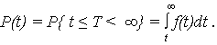 | (15)

Очевидно, что Q(t) представляет собой площадь под кривой f(t) слева от t, а P(t) – площадь под f(t) справа от t. Поскольку все, полученные при испытаниях значения наработок лежат под кривой f(t), то

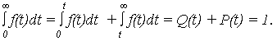 | (16)

3. Интенсивность отказов (ИО)

Статистическая оценка ИО определяется

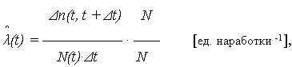 | (17)

отношением числа объектов n(t, t + t), отказавших в интервале наработки [t, t + t] к произведению числа N(t) работоспособных объектов в момент t на длительность интервала наработки t.
Сравнивая (9) и (17) можно отметить, что ИО несколько полнее характеризует надежность объекта на момент наработки t, т. к. показывает частоту отказов, отнесенную к фактически работоспособному числу объектов на момент наработки t.
Вероятностное определение ИО получим, умножив и поделив правую часть выражения (17) на N

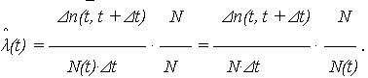

С учетом (10),оценку ИО (t) можно представить

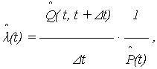

откуда при стремлении t 0 и N получаем

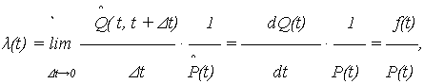 | (18)

Возможные виды изменения ИО (t) приведены на рис. 3.

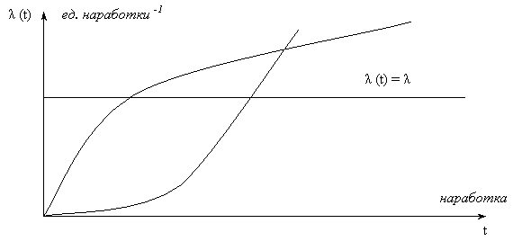
Рис. 3

Контрольные вопросы и задачи:
- Перечислите показатели безотказности объекта и поясните в чем отличия статистических оценок от вероятностной формы их представления?
- Дайте определение вероятности безотказной работы (ВБР) объекта и поясните ее смысл?
- Чем отличается ВБР объекта к наработке t от ВБР в интервале наработки [t, t + t]?
- Дайте определение плотности распределения отказов (ПРО) и поясните ее смысл при оценке надежности объекта?
- Дайте графическую интерпретацию понятий ВБР и вероятности отказов (ВО)?
- Дайте определение интенсивности отказов (ИО) и поясните ее смысл при оценке надежности объекта?
- По результатам испытаний N=100 однотипных элементов определить показатели безотказности для заданных наработок ti, если известно, что число отказавших элементов n(ti) к моментам наработки составляет:

t₁ = 100 ч  t₂ = 150 ч  t₃ = 200 ч  t₄ = 250 ч  t₅ = 300 ч | n( t₁ ) = 5  n( t₂ ) = 8  n( t₃ ) = 11  n( t₄ ) = 15  n( t₅ ) = 21

Построить графики расчетных показателей

Лекция 4

УРАВНЕНИЕ СВЯЗИ ПОКАЗАТЕЛЕЙ НАДЕЖНОСТИ

ЧИСЛОВЫЕ ХАРАКТЕРИСТИКИ БЕЗОТКАЗНОСТИ
1. Уравнение связи показателей надежности

В лекции 3 приведены выражения, определяющие вероятность безотказной работы (ВБР) и вероятность отказов (ВО) в функции ПРО f(t). Поскольку интенсивность отказов (ИО) (t) является более полной характеристикой надежности, представляет интерес выразить ВБР P(t) через ИО.
Используя выражение для интенсивности отказов

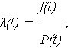

запишем

dP(t) /dt = - (t)·P(t).

Разделяя переменные (умножив обе части на dt / P(t)), получим

dP(t) / P(t) = - (t) dt.

Интегрируя от 0 до t и принимая во внимание, что при t = 0 ВБР объекта P(0) = 1, получаем

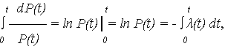

откуда уравнение связи основных показателей надежности имеет вид:

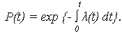 | (25)

Величина (t) dt – есть вероятность того, что элемент, безотказно проработавший в интервале наработки [0, t], откажет в интервале [t, t + dt].
Уравнение связи показывает, что все показатели надежности P(t), Q(t), f(t) и (t) равноправны в том смысле, что зная один из них, можно определить другие.

2. Числовые характеристики безотказности невосстанавливаемых объектов

2.1. Средняя наработка до отказа

Рассмотренные выше функциональные показатели надежности P(t), Q(t), f(t) и (t) полностью описывают случайную величину наработки T = {t}. В то же время для решения ряда практических задач надежности бывает достаточно знать некоторые числовые характеристики этой случайной величины и, в первую очередь, среднюю наработку до отказа.
Статистическая оценка средней наработки до отказа

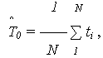 | (1)

где t_{i} – наработка до отказа i-го объекта.
При вероятностном определении средняя наработка до отказа представляет собой математическое ожидание (МО) случайной величины T и определяется:

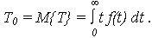 | (2)

Используя выражение для плотности распределения отказов

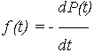

и интегрирование по частям, можно преобразовать (2) к виду

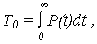 | (3)

с учетом того, что P(0) = 1, P() = 0.
Из (3) следует, что средняя наработка до отказа геометрически интерпретируется как площадь под кривой P(t) – рис. 1.

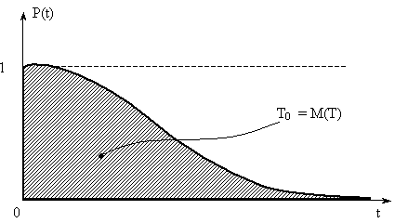
Рис. 1

Очевидно, что с увеличением выборки испытаний N средняя арифметическая наработка (оценка ₀) сходится по вероятности с МО наработки до отказа.
МО наработки T₀ означает математически ожидаемую наработку до отказа однотипных элементов, т. е. усредненную наработку до первого отказа.
На практике также представляют интерес условные средние наработки:
1) средняя полезная наработка (₎ определенная при условии, что при достижении наработки t₁ все оставшиеся работоспособными объекты снимаются с эксплуатации;
2) средняя продолжительность предстоящей работы () при условии, что объект безотказно работал на интервале (0, t₁).
Причины использования этих показателей:
1. Высоконадежные объекты (элементы электронных схем), как правило, эксплуатируются меньший срок чем T₀ (t_{экс} < T₀), т. е. заменяются по причине морального старения раньше, чем успевают наработать T₀.
2. Часто для указанных объектов сокращают период испытаний (проводят до наработок соответствующих их моральному старению), поэтому T₀ в таком случае понимают как среднюю наработку, которая имела бы место в действительности, если бы ИО оставалась такой, какой она была в начальный период испытаний.
Средняя полезная наработка (по аналогии с T₀):

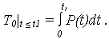

Средняя продолжительность предстоящей работы

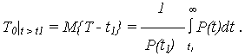

Соотношение между , и T₀:

+ · P(t₁) .

Графические понятия и T₀|_{t > t1} иллюстрируются рис. 2.

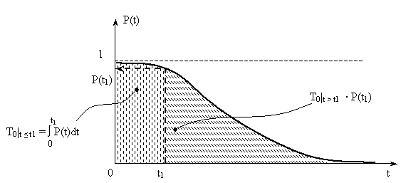

Рис. 2

В то же время средняя наработка не может полностью характеризовать безотказность объекта.
Так при равных средних наработках до отказа T₀ надежность объектов 1 и 2 может весьма существенно различаться (рис. 3). Очевидно, что в виду большего рассеивания наработки до отказа (кривая ПРО f₂ (t) ниже и шире), объект 2 менее надежен, чем объект 1.
Поэтому для оценки надежности объекта по величине ₀ необходимо еще знать и показатель рассеивания случайной величины T = {t}, около средней наработки T₀.
К числу показателей рассеивания относятся дисперсия и среднее квадратичное отклонение (СКО) наработки до отказа.

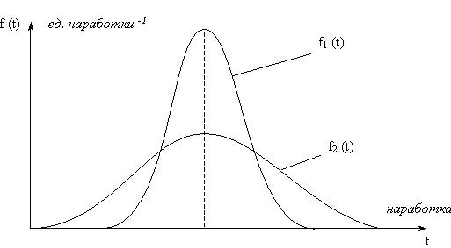
Рис. 3

Дисперсия случайной величины наработки:
- статистическая оценка

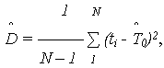 | (4)

- вероятностное определение

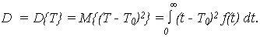 | (5)

СКО случайной величины наработки:

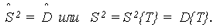 | (6)

Средняя наработка до отказа T₀ и СКО наработки S имеют размерность [ед. наработки], а дисперсия D - [ед. наработки ²].

Контрольные вопросы:
- Поясните смысл уравнения связи показателей безотказности?
- Дайте определение статистической оценки и вероятностного представления средней наработки до отказа?
- Перечислите условные средние наработки до отказа и поясните необходимость их использования?
- Дайте определение статистических оценок и вероятностного представления характеристик рассеивания случайной величины наработки.

Лекция 5

МАТЕМАТИЧЕСКИЕ МОДЕЛИ ТЕОРИИ НАДЕЖНОСТИ. СТАТИСТИЧЕСКАЯ ОБРАБОТКА РЕЗУЛЬТАТОВ ИСПЫТАНИЙ
1. Общие понятия о моделях надежности

Для решения задач по оценке надежности и прогнозированию работоспособности объекта необходимо иметь математическую модель, которая представлена аналитическими выражениями одного из показателей P(t) или f(t) или (t). Основной путь для получения модели состоит в проведении испытаний, вычислении статистических оценок и их аппроксимации аналитическими функциями.
В последующих лекциях будут рассмотрены модели, используемые в теории надежности.
Выясним, как изменяется безотказность объектов при их эксплуатации, что позволит классифицировать модели и определить возможности их применения.
Опыт эксплуатации показывает, что изменение ИО (t) подавляющего большинства объектов описывается U – образной кривой (рис. 1).

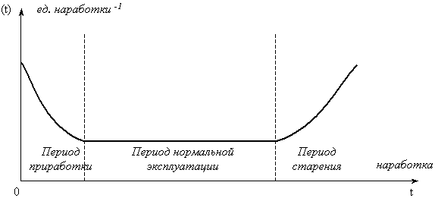
Рис. 1

Кривую можно условно разделить на три характерных участка:
первый – период приработки,
второй – период нормальной эксплуатации,
третий – период старения объекта.
Период приработки объекта имеет повышенную ИО, вызванную приработочными отказами, обусловленными дефектами производства, монтажа, наладки. Иногда с окончанием этого периода связывают гарантийное обслуживание объекта, когда устранение отказов производится изготовителем.
В период нормальной эксплуатации ИО уменьшается и практически остается постоянной, при этом отказы носят случайный характер и появляются внезапно, прежде всего из-за несоблюдения условий эксплуатации, случайных изменений нагрузки, неблагоприятных внешних факторов и т. п. Именно этот период соответствует основному времени эксплуатации объекта.
Возрастание ИО относится к периоду старения объекта и вызвано увеличением числа отказов от износа, старения и других причин, связанных с длительной эксплуатацией.
Вид аналитической функции, описывающей изменение показателей надежности P(t), f(t) или (t), определяет закон распределения случайной величины, который выбирается в зависимости от свойств объекта, его условий работы и характера отказов.

2. Статистическая обработка результатов испытаний и определение показателей надежности

2.1. Постановка задачи

По результатам испытаний N невосстанавливаемых одинаковых объектов получена статистическая выборка – массив наработки (в любых единицах измерения) до отказа каждого из N испытывавшихся объектов. Выборка характеризует случайную величину наработки до отказа объекта T = {t}.
Необходимо выбрать закон распределения случайной величины T и проверить правильность выбора по соответствующему критерию.
Подбор закона распределения осуществляется на основе аппроксимации (сглаживания) экспериментальных данных о наработке до отказа, которые должны быть представлены в наиболее компактном графическом виде. Выбор той или иной аппроксимирующей функции носит характер гипотезы, которую выдвигает исследователь. Экспериментальные данные могут с большим или меньшим правдоподобием подтверждать или не подтверждать справедливость той или иной гипотезы. Поэтому исследователь должен получить ответ на вопрос: согласуются ли результаты эксперимента с гипотезой о том, что случайная величина наработки подчинена выбранному им закону распределения? Ответ на этот вопрос дается в результате расчета специальных критериев.

2.2. Алгоритм обработки результатов и расчета показателей надежности

2.2.1. Формирование статистического ряда
При большом числе испытываемых объектов полученный массив наработок {…, t_{i}, …} является громоздкой и мало наглядной формой записи случайной величины T. Поэтому для компактности и наглядности выборка представляется в графическом изображении статистического ряда – гистограмме наработки до отказа. Для этого необходимо:
- установить интервал наработки [t_{min}, t_{max}] и его длину , где 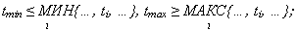
- разбить интервал наработки [t_{min}, t_{max}] на k интервалов равной ширины t – шаг гистограммы

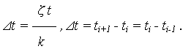

- подсчитать частоты появления отказов во всех k интервалах

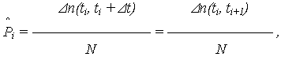

где n(t_{i}, t_{i} + t) – число объектов, отказавших в интервале [t_{i}, t_{i} + t].
Очевидно, что

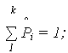

- полученный статистический ряд представляется в виде гистограммы, которая строится следующим образом. По оси абсцисс (t) откладываются интервалы t, на каждом из которых, как на основании, строится прямоугольник, высота которого пропорциональна (в выбранном масштабе) соответствующей частоте . Возможный вид гистограммы приведен на рис. 2.

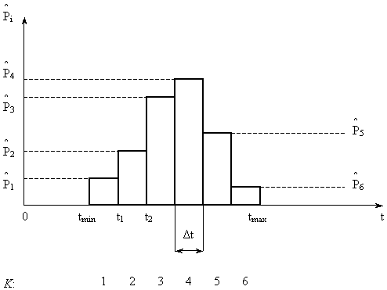

Рис. 2

2.2.2. Расчет эмпирических функций
Используя данные сформированного статистического ряда, определяются статистические оценки показателей надежности, т. е. эмпирические функции:
- функция распределения отказов (оценка ВО)

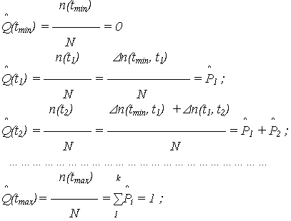

- функция надежности (оценка ВБР)

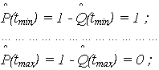

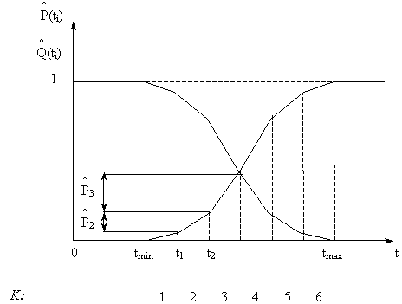

Рис. 3

- плотность распределения отказов (оценка ПРО)

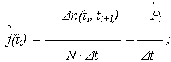

- интенсивность отказов (оценка ИО)

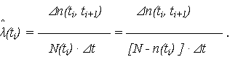

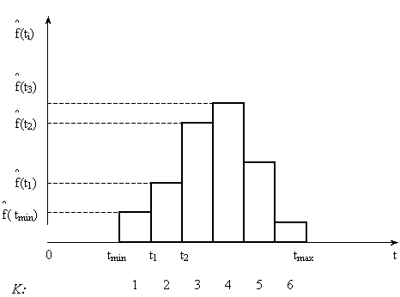

Рис. 4

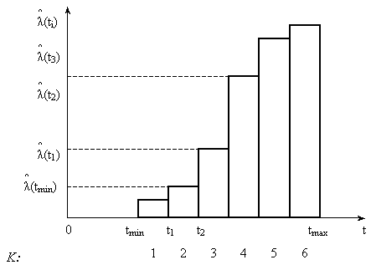

Рис. 5

На рис. 3, 4, 5 приведены соответственно графики статистических оценок (t),
Правила построения графиков ясны из приведенных выше расчетных формул. Каждый из графиков имеет свой масштаб.

2.2.3. Расчет статистических оценок числовых характеристик
Для расчета статистических оценок числовых характеристик можно воспользоваться данными сформированного статистического ряда.
Оценки характеристик определяются:
- оценка средней наработки до отказа (статистическое среднее наработки):

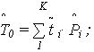

- оценка дисперсии наработки до отказа (эмпирическая дисперсия наработки):

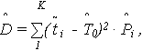

где – середина i-го интервала наработки, т. е. среднее значение наработки в интервале.
Оценка СКО
Целесообразно рассчитать оценки и некоторых вспомогательных характеристик рассеивания случайной величины T:
- выборочный коэффициент асимметрии наработки до отказа

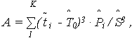

- выборочный эксцесс наработки до отказа

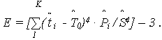

Эти характеристики используются для выбора аппроксимирующей функции.
Так коэффициент асимметрии является характеристикой «скошенности» распределения,
например, если распределение симметрично относительно МО, то A = 0.
На рис. 6, а распределение f₂(t) имеет положительную асимметрию A > 0, а f₃(t) – отрицательную A < 0.
Эксцесс характеризует «крутость» (остро- или плосковершинность) распределения.
Для нормального распределения E = 0.
Кривые f(t), более островершинные по сравнению с нормальной, имеют E > 0, а наоборот – более плосковершинные, E < 0 (рис.6, б).
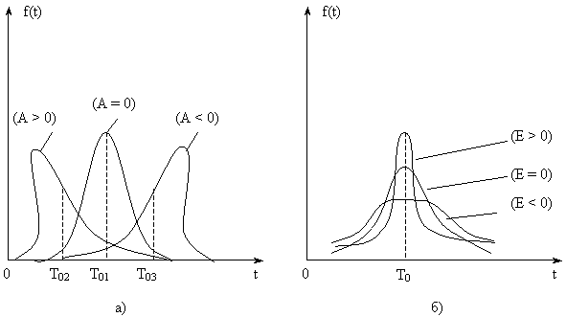
Рис. 6

2.2.4. Выбор закона распределения
Выбор закона распределения состоит в подборе аналитической функции наилучшим образом аппроксимирующей эмпирические функции надежности.
Выбор, в значительной мере, процедура неопределенная и во многом субъективная, при этом многое зависит от априорных знаний об объекте и его свойствах, условиях работы, а также анализа вида графиков (t), (t),(t).
Очевидно, что выбор распределения будет зависеть, прежде всего, от вида эмпирической функции ПРО (t), а также от вида - (t). Так коэффициентИтак, выбор закона распределения носит характер принятия той или иной гипотезы.
Предположим, что по тем или иным соображениям, выбран гипотетический закон распределения, заданный теоретической ПРО

где a, b, c, … - неизвестные параметры распределения.
Требуется подобрать эти параметры так, чтобы функция f(t) наилучшим образом сглаживала ступенчатый график (t). При этом используется следующий прием: параметры a, b, c, … выбираются с таким расчетом, чтобы несколько важнейших числовых характеристик теоретического распределения были равны соответствующим статистическим оценкам.
На графике вместе с(t) строится теоретическая ПРО f(t), что позволяет визуально оценить результаты аппроксимации (расхождения между (t) и f(t). Поскольку эти расхождения неизбежны, то возникает вопрос: объясняются ли они случайными обстоятельствами, связанными с тем, что теоретическое распределение выбрано ошибочным? Ответ на этот вопрос дает расчет критерия согласия.

2.2.5. Расчет критерия согласия
Критерий согласия – это критерий проверки гипотезы о том, что случайная величина T, представленная своей выборкой, имеет распределение предполагаемого типа.
Проверка состоит в следующем. Рассчитывается критерий, как некоторая мера расхождения теоретического и эмпирического распределений, причем эта мера является случайной величиной.
Чем больше мера расхождения, тем хуже согласованность эмпирического распределения с теоретическим, т. е. меньше мала, то гипотезу о выборе закона распределения следует отвергнуть, как мало правдоподобную.
В противном случае – экспериментальные данные не противоречат принятому распределению.
Из известных критериев наиболее применяемый критерий согласия ² (хи-квадрат) Пирсона.
Проверка согласованности распределений по критерию ² производится следующим образом:
- рассчитывается критерий ² (мера расхождения)

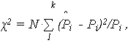

где – теоретическая частота (вероятность) попадания случайной величины в интервал [t_{i}, t_{i} + t];
- определяется число степеней свободы R = k – L ,
где L – число независимых условий, наложенных на частоты _{i} , например:
а) условие ;
б) условие совпадения ;
в) условие совпадения = D и т. д.
Чаще всего L = 3. Чем больше число степеней свободы, тем больше случайная величина ² подчиняется распределению Пирсона;
- по рассчитанным ² и R определяется вероятность P того, что величина, имеющая распределение Пирсона с R степенями свободы, превзойдет рассчитанное значение ².
Ответ на вопрос: насколько мала должна быть вероятность P, чтобы отбросить гипотезу о выборе того или иного закона распределения – во многом неопределенный.
На практике, если P < 0,1, то рекомендуется подыскать другой закон распределения.
В целом, с помощью критерия согласия, можно опровергнуть выбранную гипотезу, если же P достаточно велика, то это не может служить доказательством правильности гипотезы, а указывает лишь на то, что гипотеза не противоречит данным эксперимента.

Контрольные вопросы:
- Что представляет математическая модель, и для каких целей она используется в задачах надежности?
- Из каких условий выбирается закон распределения наработки до отказа объекта?
- В чем заключается постановка задачи при испытаниях объектов на надежность?
- Что представляет собой процедура формирования статистического ряда по результатам испытаний?
- Какие эмпирические функции рассчитываются при обработке результатов испытаний?
- В чем заключается выбор закона распределения наработки до отказа по результатам испытаний?
- Что представляет собой критерий согласия?
Лекция 6

НОРМАЛЬНЫЙ ЗАКОН РАСПРЕДЕЛЕНИЯ НАРАБОТКИ ДО ОТКАЗА
1. Классическое нормальное распределение

Нормальное распределение или распределение Гаусса является наиболее универсальным, удобным и широко применяемым.
Считается, что наработка подчинена нормальному распределению (нормально распределена), если плотность распределения отказов (ПРО) описывается выражением:

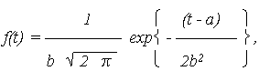 | (1)

где a и b – параметры распределения, соответственно, МО и СКО, которые по результатам испытаний принимаются:

где ₀ , - оценки средней наработки и дисперсии.
Графики изменения показателей безотказности при нормальном распределении приведены на рис. 1.
Выясним смысл параметров Т₀ и S нормального распределения. Из графика f(t) видно, чтоТ₀ является центром симметрии распределения, поскольку при изменении знака разности (t - T₀) выражение (1) не меняется. При t = Т₀ ПРО достигает своего максимума

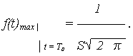

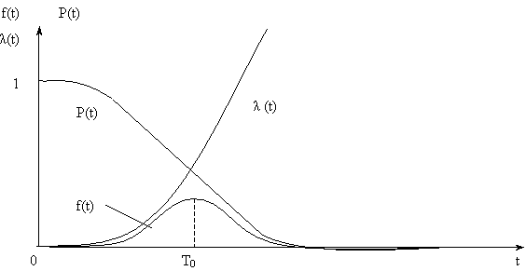

Рис. 1

При сдвиге Т₀ влево/вправо по оси абсцисс, кривая f(t) смещается в ту же сторону, не изменяя своей формы. Таким образом, Т₀ является центром рассеивания случайной величины T, т. е. МО.
Параметр S характеризует форму кривой f(t), т. е. рассеивание случайной величины T. Кривая ПРО f(t) тем выше и острее, чем меньше S.
Изменение графиков P(t) и (t) при различных СКО наработок (S1 < S2 < S3) и Т₀ = const приведено на рис. 2.

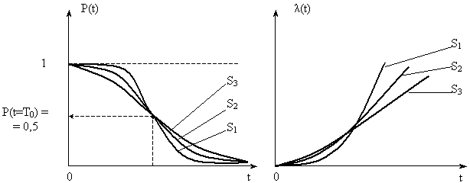

Рис. 2

Используя полученные ранее (лекции 3, 4) соотношения между показателями надежности, можно было бы записать выражения для P(t); Q(t) и (t) по известному выражению (1) для f(t). Не надо обладать богатой фантазией, чтобы представить громоздкость этих интегральных выражений, поэтому для практического расчета показателей надежности вычисление интегралов заменим использованием таблиц.
С этой целью перейдем от случайной величины T к некоей случайной величине

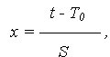 | (2)

распределенной нормально с параметрами, соответственно, МО и СКО M{X} = 0 и S{X} = 1 и плотностью распределения

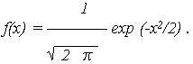 | (3)

Выражение (3) описывает плотность так называемого нормированного нормального распределения (рис. 3).

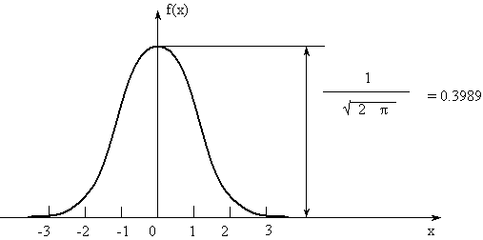

Рис. 3

Функция распределения случайной величины X запишется

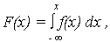 | (4)

а из симметрии кривой f(x) относительно МО M{X} = 0, следует, что f(-x) = f(x), откуда F(-x) = 1 - F(x) .
В справочной литературе приведены расчетные значения функций f(x) и F(x) для различных x = (t - Т₀)/S.
Показатели безотказности объекта через табличные значения f(x) и F(x) определяются по выражениям:

 | f(t) = f(x)/S; | (5)
 | Q(t) = F(x); | (6)
 | P(t) = 1 - F(x); | (7)
 | (t) = f(x)/S(1 - F(x)). | (8)

В практических расчетах часто вместо функции F(x) пользуются функцией Лапласа, представляющей распределение положительных значений случайной величины X в виде:

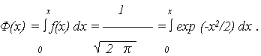 | (9)

Очевидно, что F(x) связана с (x) следующим образом:

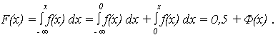 | (10)

Как и всякая функция распределения, функция (x) обладает свойствами:

(x)(- ) = -0,5; (x)() = 0,5; (x)(-x) = - (x) .

В литературе могут встретиться и другие выражения для (x), поэтому, какой записью (x) пользоваться – это дело вкуса.
Показатели надежности объекта можно определить через (x), используя выражения (5) – (8) и (10):

 | Q(t) = 0,5 + (x) ; | (11)
 | P(t) = 0,5 - (x) ; | (12)
 | (t) = f(x)/S(0,5 - (x)) . | (13)

Чаще всего при оценке надежности объекта приходится решать прямую задачу – при заданных параметрах Т₀ и S нормально распределенной наработки до отказа определяется тот или иной показатель безотказности (например, ВБР) к интересующему значению наработки t.
Но в ходе проектных работ приходится решать и обратную задачу – определение наработки, требуемой по техническому заданию, ВБР объекта.
Для решения подобных задач используют квантили нормированного нормального распределения.
Квантиль – значение случайной величины, соответствующее заданной вероятности.
Обозначим:
t_{p}– значение наработки, соответствующее ВБР P;
x_{p} – значение случайной величины X, соответствующее вероятности P.
Тогда из уравнения связи x и t:

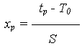

при x = x_{p} ; t = t_{p}, получаем

t_{p}= Т₀ + x_{p} S.

t_{p}, x_{p} – ненормированные и нормированные квантили нормального распределения, соответствующие вероятности P.
Значения квантилей x_{p} приводятся в справочной литературе для P 0,5.
При заданной вероятности P < 0,5 используется соотношение

x_{p} = - x_{1-p} .
Например, при P = 0,3
x_{0,3} = - x_{1- 0,3} = - x_{0, 7}

Вероятность попадания случайной величины наработки T в заданный интервал [t1, t₂] наработки определяется:

(14)

где x₁ = (t₁ - Т₀)/S , x₂ = (t₂ - Т₀)/S .
Отметим, что наработка до отказа всегда положительна, а кривая ПРО f(t), в общем случае, начинается от t = - и распространяется до t = .
Это не является существенным недостатком, если Т₀ >> S, поскольку по (14) нетрудно подсчитать, что вероятность попадания случайной величины T в интервал P{Т₀ - 3S < T < Т₀ + 3S} 1,0 с точностью до 1%. А это означает, что все возможные значения (с погрешностью не выше 1%) нормально распределенной случайной величины с соотношением характеристик Т₀ > 3S, находятся на участке Т₀ ± 3S.
При большем разбросе значений случайной величины T область возможных значений ограничивается слева (0, ) и используется усеченное нормальное распределение.

2. Усеченное нормальное распределение

Известно, что корректность использования классического нормального распределения наработки, достигается при Т₀ 3S.
При малых значениях Т₀ и большом S, может возникать ситуация, когда ПРО f(t) «покрывает» своей левой ветвью область отрицательных наработок (рис. 4).

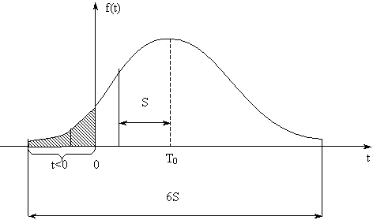

Рис. 4

Таким образом, нормальное распределение являясь общим случаем распределения случайной величины в диапазоне (- ; ), лишь в частности (при определенных условиях) может быть использовано для моделей надежности.
Усеченным нормальным распределением называется распределение, получаемое из классического нормального, при ограничении интервала возможных значений наработки до отказа.
В общем случае усечение может быть:
- левым – (0; );
- двусторонним – (t₁ , t₂).
Смысл усеченного нормального распределения (УНР) рассмотрен для случая ограничения случайной величины наработки интервалом (t₁ , t₂).
Плотность УНР (t) = c f(t) ,
где
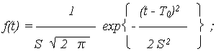

c – нормирующий множитель, определяемый из условия, что площадь под кривой (t) равна 1, т. е.

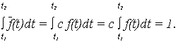

Откуда
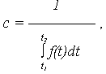

где
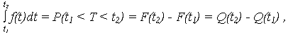

Применяя переход от случайной величины Т = {t} к величине X = {x}:

x₂ = (t₂ – Т₀)/S ; x₁ = (t₁ – Т₀)/S ,
получается

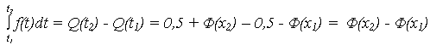

поэтому нормирующий множитель c равен:

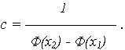

Поскольку [(x)(x₂) - (x)(x₁)] < 1, то c > 1, поэтому (t)> f(t). Кривая (t) выше, чем f(t), т. к. площади под кривыми (t) и f(t) одинаковы и равны 1 (рис. 5).

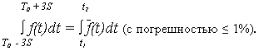

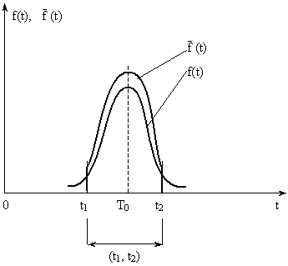

Рис. 5

Показатели безотказности для УНР в диапазоне (t₁ , t₂):

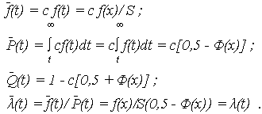

УНР для положительной наработки до отказа – диапазон (0; ) имеет ПРО

(t) = c₀ f(t) ,

где c₀ – нормирующий множитель определяется из условия:

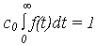

и равен (аналогично предыдущему):

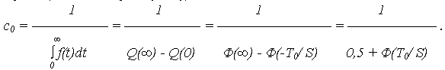

Показатели безотказности УНР (0; )

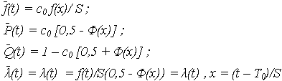

Изменение нормирующего множителя c₀ в зависимости от отношения Т₀ /S приведено на рис. 6.

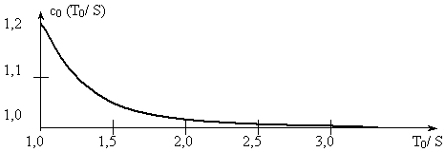

Рис. 6.
При Т₀ = S, Т₀ / S = 1 c₀ = max ( 1,2) .
При Т₀ / S 2,5 c₀ = 1,0, т.е. (t)(t) = f(t) .

Контрольные вопросы и задачи:
- Объясните почему распределение Гаусса называется нормальным?
- Поясните на изменении кривой плотности распределения отказов влияние параметров распределения: матожидания и дисперсии?
- Приведите расчетные выражения для показателей безотказности, определенные через табличные функции: f(x), F(x) и (x)?
- При каких условиях корректно использовать классическое нормальное распределение, и в каких случаях целесообразно применять усеченные нормальные распределения?
- Приведите расчетные выражения показателей безотказности для усеченного «слева» нормального распределения?
- Наработка до отказа серийно выпускаемой детали распределена нормально с параметрами: Т₀ = M(T) = 104 час, S = S (T) = 250 час. Определить:
1) вероятность того, что при монтаже прибора в него будут поставлены детали, наработка до отказа которых будет находиться в интервале [5000, 9000 час];
2) вероятность того, что при монтаже прибора в него будут поставлены детали, наработка до отказа которых будет находиться в интервале [Т₀ - 3S, Т₀ + 3S];
3) вероятность того, что безотказно проработав до момента времени 5000 час, деталь безотказно проработает и до 9000 час?
Ответы: 1) 0.00003, 2) 0.9974, 3) 0.99997.
- Комплектующая деталь, используемая при изготовлении устройства, по данным поставщика этой детали имеет нормальное распределение наработки с параметрами:
Т₀ = 4 · 103 час, S = 800 час. Определить интересующую конструктора прибора:
1) наработку до отказа, соответствующую 90% надежности детали;
2) вероятность того, что при монтаже деталь имеет наработку, лежащую в интервале [2.5 · 103, 3 · 103];
3) вероятность того, что при монтаже деталь имеет наработку, большую, чем 2.5 103 час?
Ответы: 1) 2974.4, 2) 0.0755, 3) 0.9699.

Лекция 7

ЗАКОНЫ РАСПРЕДЕЛЕНИЯ НАРАБОТКИ ДО ОТКАЗА: ЭКСПОНЕНЦИАЛЬНЫЙ, ЛОГНОРМАЛЬНЫЙ И ГАММА-РАСПРЕДЕЛЕНИЕ
1. Экспоненциальное распределение

Экспоненциальное распределение описывает наработку до отказа объектов, у которых в результате сдаточных испытаний (выходного контроля) отсутствует период приработки, а назначенный ресурс установлен до окончания периода нормальной эксплуатации.
Эти объекты можно отнести к «не стареющим», поскольку они работают только на участке с (t) = = const. Круг таких объектов широк: сложные технические системы с множеством компонентов, средства вычислительной техники и системы автоматического регулирования и т. п. Экспоненциальное распределение широко применяется для оценки надежности энергетических объектов.
Считается, что случайная величина наработки объекта до отказа подчинена экспоненциальному распределению, если ПРО описывается выражением:

f(t) = exp( - t), | (1)

где – параметр распределения, который по результатам испытаний принимается равным

1 / ₀ ,

где ₀ – оценка средней наработки до отказа.
Остальные показатели безотказности при известной f(t), определяются:

- вероятность безотказной работы (ВБР): | P(t) = exp ( - t), | (2)
- вероятность отказа (ВО): | Q(t) = 1 - exp ( - t), | (3)
- интенсивность отказов (ИО): | (t) = exp ( -t) / exp ( - t) = . | (4)

Из (4) следует, что ИО является постоянной величиной, не зависящей от времени, и обратно пропорциональной оценке средней наработки (t) = = 1/ ₀ .
Числовые характеристики наработки до отказа определяются:
- средняя наработка (МО наработки) до отказа

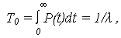 | (5)

- дисперсия наработки до отказа

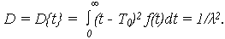 | (6)

Графики изменения показателей безотказности при экспоненциальном распределении приведены на рис. 1.

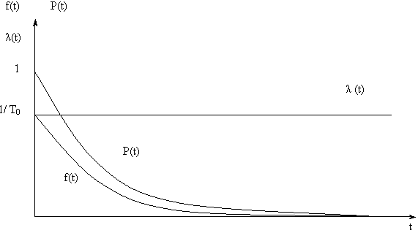

Рис. 1

Следует отметить, что при t < < 1, т. е. при наработке t много меньшей, чем средняя наработка T₀, выражения (1) – (4) можно упростить, заменив e^{-t} двумя первыми членами разложения e^{-t} в степенной ряд.
Например, выражение для ВБР примет вид:

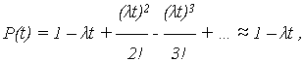

при этом погрешность вычисления P(t) не превышает 0,5 (t)².
Все рассмотренные далее законы распределения наработки до отказа используются на практике для описания надежности «стареющих» объектов, подверженных износовым отказам.

2. Логарифмически нормальное (логнормальное) распределение

При логарифмически нормальном распределении нормально распределенным является логарифм (lg t) случайной величины T, а не сама эта величина.
Логарифмически нормальное распределение во многом более точно, чем нормальное описывает наработку до отказа тех объектов, у которых отказ возникает вследствие усталости, например, подшипников качения, электронных ламп и пр.
Если величина lg t имеет нормальное распределение с параметрами: МО U и СКО V, то величина T считается логарифмически нормально распределенной с ПРО, описываемой:

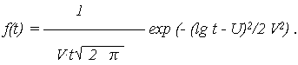 | (7)

Параметры U и V по результатам испытаний принимаются:

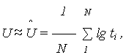 | (8)

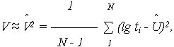 | (9)
где и - оценки параметров U и V.
Показатели надежности можно рассчитать по приведенным в лекции 6 выражениям, пользуясь табулированными функциями f(x) и, соответственно, F(x) и (x) для нормального распределения при x = (lg t - U) / V.
Графики изменения показателей надежности при логарифмически нормальном распределении приведены на рис. 2.
Числовые характеристики наработки до отказа:

- средняя наработка (МО наработки) до отказа

(10)

- дисперсия наработки до отказа

(11)

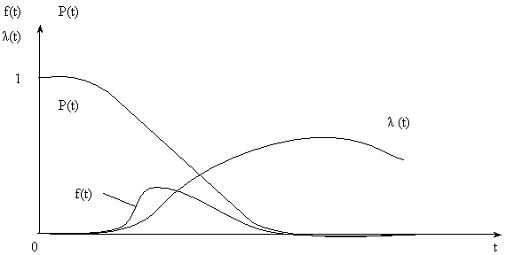

Рис. 2

3. Гамма–распределение

Случайная величина наработки до отказа T имеет гамма-распределение с параметрами (масштабный параметр) и (параметр формы), где , > 0, причем – целое число, если ее ПРО описывается выражением:

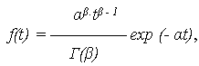 | (12)

где Г() = ( - 1)! – гамма-функция Эйлера. Очевидно, что при = 1 выражение (12) упрощается до вида (1), соответствующего экспоненциальному распределению.
Гамма-распределение наиболее хорошо описывает распределение суммы независимых случайных величин, каждая из которых распределена по экспоненциальному закону.
При больших гамма-распределение сходится к нормальному распределению с параметрами: a = · , b = · ².
Графики изменения показателей надежности при гамма-распределении приведены на рис. 3.
Числовые характеристики наработки до отказа:

- средняя наработка (МО наработки) до отказа

T₀ = / , (13) | (13)

- дисперсия наработки до отказа

D = D{T} = / ² . | (14)

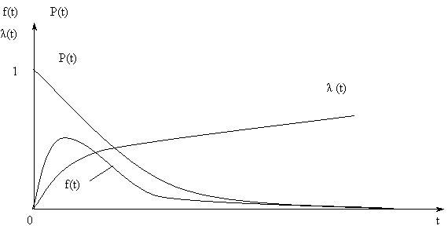

Рис. 3

Помимо рассмотренных законов распределения, в качестве моделей надежности объектов могут использоваться и другие, например: распределение Вейбулла, хорошо описывающее наработку объектов до отказа по усталостным разрушениям, распределение Релея, распределение Эрланга и т. п.

Контрольные вопросы и задачи:
- Как описывается изменение плотности распределения отказов при экспоненциальном распределении наработки до отказа?
- Получите расчетное выражение для ВБР, ВО и ИО при экспоненциальном распределении наработки до отказа?
- Как связаны числовые характеристики наработки до отказа с интенсивностью отказов при экспоненциальном распределении наработки до отказа?
- Для описания надежности каких объектов используется логарифмически-нормальное распределение?
- Какой из параметров в выражении плотности распределения отказов при гамма-распределении наработки является параметром формы и параметром масштаба? Известно, что серийно выпускаемая деталь имеет экспоненциальное распределение наработки до отказа с параметром = 10 ⁻⁵ час⁻¹. Деталь используется конструктором при разработке нового прибора. Назначенный ресурс прибора предполагается T_{н} = 10 ⁴ час. Определить интересующую конструктора:
1) среднюю полезную наработку детали к моменту T_{н};
2) вероятность того, что деталь безотказно проработает в интервале наработки [0, T_{н}];
3)вероятность того, что деталь безотказно проработает в интервале наработки [10 ³, 10 ⁴ час]?
Ответы: 1) 9.5 · 10 ³ час, 2) 0.905, 3) 0.914.
- На сборку прибора поступила деталь, прошедшая испытания на надежность. Известно, что наработка до отказа детали подчиняется экспоненциальному распределению с параметром = 5 · 10 ⁻⁵ час ⁻¹. Определить вероятность того, что при монтаже прибора в него будут поставлены детали, наработка до отказа которых будет находиться в интервале [10 ³, 10 ⁴час]?
Ответ: 0.345.

Лекция 8

НАДЕЖНОСТЬ СИСТЕМ. ОБЩИЕ ПОНЯТИЯ И ОПРЕДЕЛЕНИЯ
1. Основы расчета надежности систем. Общие понятия

Задача расчета надежности: определение показателей безотказности системы, состоящей из невосстанавливаемых элементов, по данным о надежности элементов и связях между ними.
Цель расчета надежности:
- обосновать выбор того или иного конструктивного решения;
- выяснить возможность и целесообразность резервирования;
- выяснить, достижима ли требуемая надежность при существующей технологии разработки и производства.
Расчет надежности состоит из следующих этапов:
1. Определение состава рассчитываемых показателей надежности.
2. Составление (синтез) структурной логической схемы надежности (структуры системы), основанное на анализе функционирования системы (какие блоки включены, в чем состоит их работа, перечень свойств исправной системы и т. п.), и выбор метода расчета надежности.
3. Составление математической модели, связывающей рассчитываемые показатели системы с показателями надежности элементов.
4.Выполнение расчета, анализ полученных результатов, корректировка расчетной модели.

Состав рассчитываемых показателей:

Системы с невосстанавливаемыми элементами | - cредняя наработка до отказа (T_{0с});
 | - ВБР к заданной наработке P_{с}(t);
 | - ИО к заданной наработке _{с}(t);
 | - ПРО к заданной наработке f_{с}(t).
Системы с восстанавливаемыми элементами | - T_{0с}; P_{с}(t); коэффициент готовности, коэффициент оперативной готовности, параметр потока отказов.

Структура системы – логическая схема взаимодействия элементов, определяющая работоспособность системы или иначе графическое отображение элементов системы, позволяющее однозначно определить состояние системы (работоспособное/неработоспособное) по состоянию (работоспособное/ неработоспособное) элементов.
По структуре системы могут быть:
- система без резервирования (основная система);
- системы с резервированием.
Для одних и тех же систем могут быть составлены различные структурные схемы надежности в зависимости от вида отказов элементов (см. таблицу).

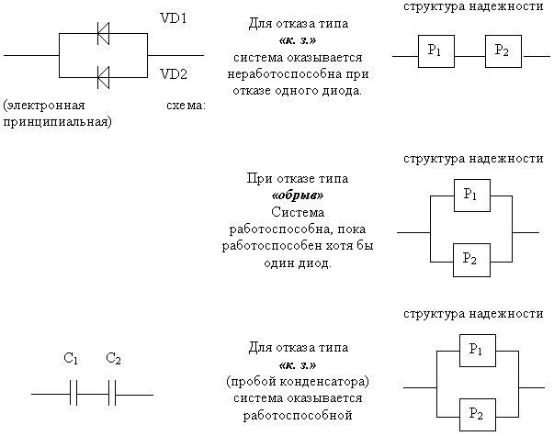

Математическая модель надежности – формальные преобразования, позволяющие получить расчетные формулы.
Модели могут быть реализованы с помощью:
- метода интегральных и дифференциальных уравнений;
- на основе графа возможных состояний системы;
- на основе логико-вероятностных методов;
- на основе дедуктивного метода (дерево отказов).
Наиболее важным этапом расчета надежности является составление структуры системы и определение показателей надежности составляющих ее элементов.
Во-первых, классифицируется понятие (вид) отказов, который существенным образом влияет на работоспособность системы.
Во-вторых, в состав системы в виде отдельных элементов могут входить электрические соединения пайкой, сжатием или сваркой, а также другие соединения (штепсельные и пр.), поскольку на их долю приходится 10-50% общего числа отказов.
В-третьих, имеется неполная информация о показателях надежности элементов, поэтому приходится либо интерполировать показатели, либо использовать показатели аналогов.
Практически расчет надежности производится в несколько этапов:
1. На стадии составления технического задания на проектируемую систему, когда ее структура не определена, производится предварительная оценка надежности, исходя из априорной информации о надежности близких по характеру систем и надежности комплектующих элементов.
2. Составляется структурная схема с показателями надежности элементов, заданными при нормальных (номинальных) условиях эксплуатации.
3. Окончательный (коэффициентный) расчет надежности проводится на стадии завершения технического проекта, когда произведена эксплуатация опытных образцов и известны все возможные условия эксплуатации. При этом корректируются показатели надежности элементов, часто в сторону их уменьшения, вносятся изменения в структуру – выбирается резервирование.

2. Системы с резервированием. Общие понятия

Работоспособность систем без резервирования требует работоспособности всех элементов системы. В сложных технических устройствах без резервирования никогда не удается достичь высокой надежности даже, если использовать элементы с высокими показателями безотказности.
Система с резервированием – это система с избыточностью элементов, т. е. с резервными составляющими, избыточными по отношению к минимально необходимой (основной) структуре и выполняющими те же функции, что и основные элементы.
В системах с резервированием работоспособность обеспечивается до тех пор, пока для замены отказавших основных элементов имеются в наличии резервные.

Структурное резервирование может быть:

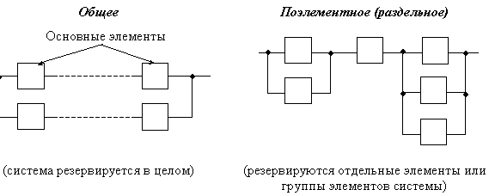
По виду резервирование подразделяют на:
- пассивное (нагруженное) – резервные элементы функционируют наравне с основными (постоянно включены в работу);
- активное (ненагруженное) – резервные элементы вводятся в работу только после отказа основных элементов (резервирование замещением).
При нагруженном резервировании резервные элементы расходуют свой ресурс, имеют одинаковое распределение наработок до отказа и интенсивность отказов основных _{о} и резервных _{н} элементов одинакова (_{о} = _{н}).
При нагруженном резервировании различие между основными и резервными элементами часто условное. Для обеспечения нормальной работы (сохранения работоспособности) необходимо, чтобы число работоспособных элементов не становилось меньше минимально необходимого.
Разновидностью нагруженного резервирования является резервирование с облегченным резервом, т. е. резервные элементы также находятся под нагрузкой, но меньшей, чем основные. Интенсивность отказов резервных элементов _{об} ниже, чем у основных _{о}, т. е. _{о} > _{об}.
При нагруженном резервировании резервные элементы не подвергаются нагрузке, их показатели надежности не изменяются и они не могут отказать за время нахождения в резерве, т. е. интенсивность отказов резервных элементов _{х} = 0.

Примеры ненагруженного резервирования:

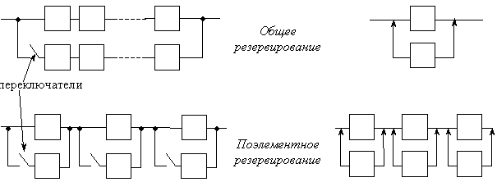

Резервные элементы включаются в работу только после отказа основных элементов. Переключение производится вручную или автоматически (автоматически – включение резервных машин и элементов в энергетике, в бортовых сетях судов и самолетов и т. д.; вручную – замена инструмента или оснастки при производстве, включение эскалаторов в метро в часы «пик» и т. д.).
Разновидностью ненагруженного резервирования является скользящее резервирование, когда один и тот же резервный элемент может быть использован для замены любого из элементов основной системы.
Если рассмотреть два характерных вида резервирования:

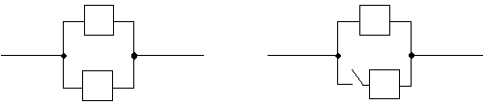

то очевидно, что при равенстве числа основных и резервных элементов ненагруженный резерв обеспечивает большую надежность. Но это справедливо только тогда, когда перевод резервного элемента в работу происходит абсолютно надежно (т. е. ВБР переключателя должна быть равна 1,0). Выполнение этого условия связано со значительными техническими трудностями или является иногда нецелесообразным по экономическим или техническим причинам.
Обозначим:
n – число однотипных элементов в системе;
r – число элементов, необходимых для функционирования системы.
Кратность резервирования – это соотношение между общим числом однотипных элементов и элементов, необходимых для работы системы:

k = (n - r)/r.

Кратность резервирования может быть целой, если r = 1, или дробной, если r > 1.
Например:

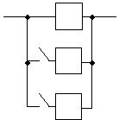 |  | r = 1 , k = (3 - 1)/1 = 2.

Контрольные вопросы:
- Основные цели и задачи расчета показателей надежности систем?
- Определите состав рассчитываемых показателей безотказности системы?
- Перечислите и поясните основные этапы расчета надежности систем?
- Что такое структура надежности?
- Что такое математическая модель расчета надежности?
- Какие виды резервирования существуют. В чем отличие нагруженного и ненагруженного резервирования?
- Что такое кратность резервирования и в чем отличие целой и дробной кратности?

Лекция 9

НАДЕЖНОСТЬ ОСНОВНОЙ СИСТЕМЫ
Основные системы (ОС) являются простейшими техническими системами, в которых отказ одного элемента приводит к отказу всей системы.
Работоспособность основной системы обеспечивается при условии, когда все n элементов системы находятся в работоспособном состоянии.

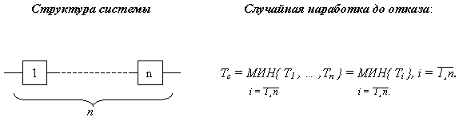

Поскольку события, заключающиеся в работоспособности элементов системы, являются независимыми, то

вероятность безотказной работы (ВБР) ОС: | 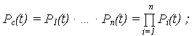
вероятность отказа (ВО) ОС: | 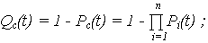

При идентичных элементах ОС P1(t) = … = Pn(t) = P(t):

ВБР: | P_{с}(t) = P ^{n}(t) ; | ВО: | Q_{с}(t) = 1 - P ^{n}(t) .

Поскольку на участке нормальной эксплуатации наработку до отказа можно описать экспоненциальным распределением каждого элемента

P_{i}(t) = exp( -_{i} · t),

где _{i} = const, то

ВБР ОС: | 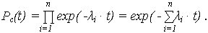

Используя уравнение связи показателей безотказности, выражающее ВБР любого объекта, в том числе и системы

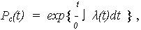

и полагая

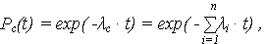

получаем, что интенсивность отказов (ИО) ОС равна сумме ИО элементов:

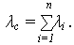

В общем случае, для любого распределения наработки ИО системы равна:

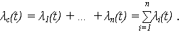

Для n идентичных элементов ₁(t) = … = _{n}(t) = (t):

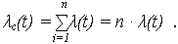

При экспоненциальном распределении наработки до отказа каждого из n элементов ОС P_{i}(t) = exp( -_{i} · t), где _{i} = const показатели безотказности ОС определяются:

 | Неидентичные элементы  ₁ = … = _{n} = | Идентичные элементы  ₁ = … = _{n} =
ВБР: | 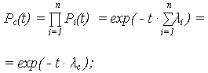
ВО:
ИО:
МО наработки до отказа: | 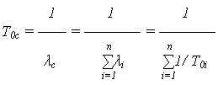 | 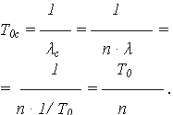

Выражения для МО наработки до отказа получены из формулы:

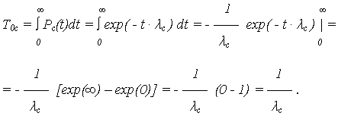

ПРО: | fс(t) = - d P_{с}(t)/ dt = с exp( - t · с ); | fс(t) = n · · exp( - n · t · ) .

Таким образом, при экспоненциальной наработке до отказа каждого из n элементов, распределение наработки до отказа ОС также подчиняется экспоненциальному распределению.
Для ОС надежность меньше надежности каждого из элементов. С увеличением числа элементов надежность ОС уменьшается.
Например, при n = 1000, P_{i}(t) = 0,99, P_{с}(t) < 10 ⁻ ⁴ и средняя наработка до отказа системы в 1000 раз меньше средней наработки каждого из элементов.

Распределение норм надежности основной системы по элементам.

Рассмотренные модели позволяют определить показатели безотказности ОС по известным показателям надежности элементов – так решается задача при завершении технического проекта, после испытаний опытных образцов системы и составляющих элементов.
Иначе: значения P_{i}(t) i–х элементов хорошо известны и лишь уточняется значение P_{с}(t) и сравнивается с заданным в ТЗ на проект. При этом, если P_{с}(t) получается меньшей, чем в ТЗ, то принимаются меры по ее повышению (резервирование, использование более надежных элементов и т. п.).
На начальной стадии проектирования в ТЗ указывается лишь ВБР проектируемой системы. При проектировании используются как элементы с известной надежностью, так и элементы, о надежности которых можно судить лишь по их аналогам (прототипам). При этом необходима предварительная оценка надежности элементов, которая, в дальнейшем, уточняется в ходе испытания опытных образцов системы и элементов.
Существуют различные способы распределения норм надежности:
- по принципу равнонадежности элементов;
- с учетом данных об аналогах элементов;
- с учетом перспектив совершенствования элементов.
Выбор того или иного способа зависит от имеющейся информации о проектируемой системе.
1. Распределение надежности по принципу равнонадежности элементов:
Задано: по техническому заданию P_{с}(t); n – число элементов системы.
Распределение наработки до отказа элементов – экспоненциальное.
При идентичных (равнонадежных) элементах (₁ = … = _{i} = … = _{n}= ):

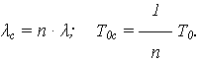

интенсивность отказа i–го элемента: ln P_{с}(t) = - n · · t.

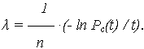

2. Распределение надежности с учетом данных о надежности аналогов.
Задано: по техническому заданию ТЗ P_{с}(t); n – число элементов системы;
интенсивности отказов аналогов – _{аi} ,.
Определяется доля отказов системы из-за отказов i–го элемента:

k_{i} = _{аi} / _{ас},

где 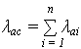– ИО системы по данным об аналогах.

Определяется ИО проектируемой системы: P_{с}(t) = exp( - с · t )

с = - ln P_{с}(t) / t (с > 0; ln P(t) < 0),

и ИО составляющих элементов:

_{i} = k_{i} · с .

3. Распределение надежности с учетом перспектив совершенствования элементов.
Задано: по техническому заданию ТЗ P_{с}(t); n – число элементов системы;
Изменение ИО аналогов за временной период [19XY по 200Z] годы, аппроксимировано выражением _{аi} = (_{аi} , 19 XY),
где _{аi} – ИО i–го аналога в 19XY году.
По выражению _{аi} = (_{аi} , 19 XY) экстраполируется ИО элементов – аналогов к нынешнему году (году проектирования системы), получаются: _{а1(94)},…, _{аi(94)}, ….
Определяется доля отказов системы из-за отказов i–го элемента:

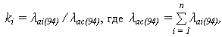

и ИО элементов системы:

_{i} = k_{i} · с = k_{i} ·(- ln P_{с}(t) / t).

Принципы распределения показателей надежности по 2 и 3 способам отличаются лишь экстраполяцией значений на год проектирования.

Контрольные вопросы и задачи:
- Что такое основная система и в чем состоит условие ее безотказной работы?
- Как определяются показатели безотказности основной системы: ВБР и ИО?
- Как определяются показатели безотказности основной системы: ПРО и МО наработки до отказа?
- Какой закон распределения наработки до отказа будет иметь основная система, если законы распределения наработки до отказа элементов являются экспоненциальными (привести доказательство)?
- В чем заключается необходимость распределения норм надежности между элементами основной системы?
- Какие существуют способы распределения норм надежности между элементами основной системы, и чем они отличаются?
- Структура проектируемой системы представляется основной системой, состоящей из 10 элементов «A», 15 элементов «B», 32 элементов «D» и 8 элементов «F». Интенсивности отказов элементов известны и равны: _{A} = 2 · 10 ⁻⁶ час ⁻¹ , _{B} = 4 · 10 ⁻⁶ час ⁻¹, _{D} = 2.5 · 10 ⁻⁶ час ⁻¹, _{F} = 5 · 10 ⁻⁶ час ⁻¹. Определить среднюю наработку до отказа T_{0с} и ВБР системы за наработки t₁ = 100 час, t₂ = 1000 час и в интервале указанных наработок? Определить плотность распределения отказов системы при наработке t₂ = 1000 час?
Ответ: T_{0с} = 5 · 10 ³ час, P(t₁ ) = 0.98, P(t₂ ) = 0.819, P_{с}(t₁ , t₂ ) = 0.836, f(t₂ ) = 1.64 · 10 ⁻ ⁴ час ^{-1.}

Лекция 10

НАДЕЖНОСТЬ СИСТЕМ С НАГРУЖЕННЫМ РЕЗЕРВИРОВАНИЕМ
Рассматривается система, состоящая из одного основного и (n - 1) резервных элементов.
При условии, что отказы элементов независимы, отказ системы происходит только при отказе всех n элементов.

Структура системы

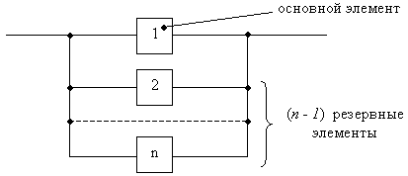

Случайная наработка до отказа:

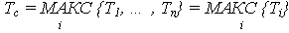

(система работоспособна до тех пор, пока работоспособен хотя бы один элемент).
Поскольку отказ системы есть событие, которое заключается в одновременном появлении событий – отказах всех элементов, то
- вероятность отказа (ВО):
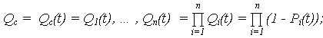

- вероятность безотказной работы (ВБР):
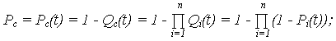

- математическое ожидание (МО) наработки до отказа:
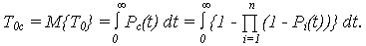

При идентичных элементах системы, т. е. P₁(t) = … = P_{n}(t)

- ВБР:
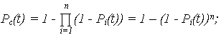

- ВО:
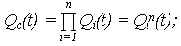

- МО наработки до отказа:
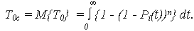

Для системы с экспоненциальной наработкой до отказа каждого из n элементов:

P_{i}(t) = exp(- _{i} t),

где _{i} = const показатели безотказности:

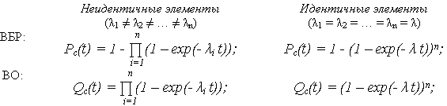

Таким образом, при нагруженном резервировании экспоненциальное распределение наработки до отказа не сохраняется.
При идентичных n элементах системы МО наработки до отказа:

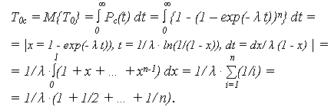

При большом n (n ), T_{0с} 1/ ·( ln n + c), где c = 0.577….
При неидентичных элементах:

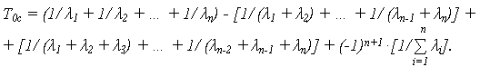
Для системы с n идентичными элементами P₁(t) = … = Pn(t) решаются задачи оптимизации (в различных постановках).
1. Определение числа n элементов системы, при котором вероятность отказа (ВО) системы Qс(t) не будет превосходить заданной Qс.
Поскольку Qс(t) = Q_{i}^{n}(t), то условие задачи

Q_{i}^{n}(t) Qс(t).

Из приведенного неравенства определяется минимально необходимое число элементов:

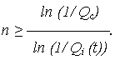

2. Определение надежности n элементов системы из условия, чтобы ВО не превышала заданную Qс.
Из условия Q_{i}^{n}(t) Qс(t), находим ВО I и ВБР P_{i}(t) 1 - Q_{i}(t).

Надежность систем с ограничением по нагрузке

Для некоторых систем условия работы таковы, что для работоспособности системы необходимо, чтобы по меньшей мере r элементов из n были работоспособны.
Т. е. число необходимых рабочих элементов – r, резервных – (n - r).
Отказ системы наступает при условии отказа (n – r + 1) элементов.
Если при изменении числа находящихся в работе элементов не наблюдается перегрузки, влияющей на возможность возникновения отказа, то отказы можно считать независимыми.
ВБР такой системы определяется с помощью биномиального распределения.
Для системы, сохраняющей работоспособность при функционировании r из n элементов, ВБР определяется как сумма r, (r + 1), … , (n – r) элементов:

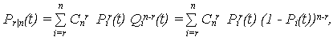

где 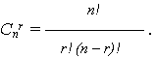
Для идентичных элементов с экспоненциальной наработкой P_{i}(t) = exp(- _{i} t), _{i} = const (₁ = … = _{i} = … = _{n}) ВБР:

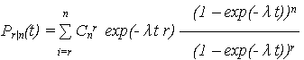

Зависимость надежности системы от кратности резервирования

При целой кратности k (r = 1, n = k + 1) для системы с идентичными элементами и экспоненциальной наработкой до отказа:
- ВБР системы:

P_{с}(t) = 1 – (1 - exp(- t))^{k+1};

- ПРО системы:

f_{с}(t) = - dP_{с}(t)/ dt = (k + 1) (1 - exp(- t))^{k} exp(- t);

- ИО системы:
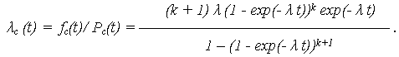

Полагая элементы системы высоконадежными, т. е. t << 1 (P(t) 1 - t), получены упрощенные выражения:

- ВБР системы:
P_{с}(t) 1 – ( t))^{k+1};
- ПРО системы:
f_{с}(t) (k + 1) ^{k+1} t^{k};
- ИО системы:
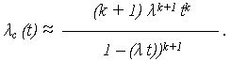

но поскольку t << 1, то (t)^{k+1} 0, поэтому ИО системы:

_{с} (t) (k + 1) ^{k+1} t^{k} = n · ^{n} · t^{n-1},

где n = k + 1.
Полученное выражение _{с} (t) свидетельствует о том, что при = const элементов, ИО системы зависит от наработки, т. е. распределение наработки до отказа системы не подчиняется экспоненциальному распределению.
На рис. 1 приведены зависимости изменения P_{с}( t) и _{с} / ( t) из которых следует, что:

- увеличение кратности резервирования k повышает надежность (P_{с} возрастает, _{с} / 0);
- резервирование наиболее эффективно на начальном участке работы системы (при t T₀), т. е.
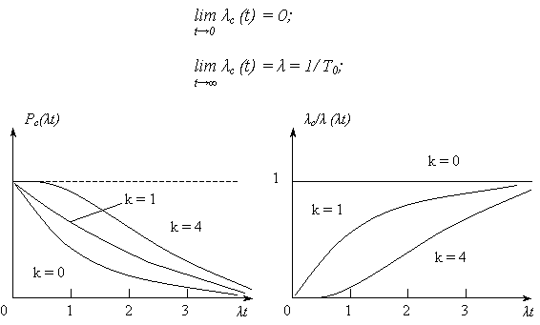

Рис. 1

Из графика _{с} / ( t) видно, что при t = (3 4)T₀ = (34) 1/ , _{с} приближается к .
Поскольку средняя наработка до отказа системы при идентичных элементах ( = const):

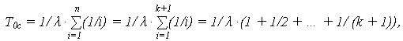

то выигрыш в средней наработке T_{0с} снижается по мере увеличения кратности резервирования.
Например,
при k = 1

T_{0с} = T₀ ·(1 + 1/2) = 3/2T₀
(увеличение T_{0с} на 50%);

при k = 2

T_{0с}= T₀ ·(1 + 1/2 + 1/3) = 11/6T₀
(увеличение T_{0с} на 83%);

при k = 3

T_{0с}= 25/12T₀
(увеличение T_{0с}на 108%).

Таким образом, динамика роста T_{0с} составляет: 50, 33 и 25%, т. е. уменьшается.

Контрольные вопросы:
- Чем отличаются системы с нагруженным резервированием с целой и дробной кратностью? Привести расчетные выражения показателей безотказности?
- Какой закон распределения наработки до отказа будет у системы с нагруженным резервированием, если законы распределения наработки до отказа составляющих ее элементов – экспоненциальные?
- Какие задачи оптимизации решаются и в чем они состоят для систем с нагруженным резервом?
- Как определяется вероятность безотказной работы системы с нагруженным резервированием и дробной кратностью?
- При каких условиях наиболее эффективно применение нагруженного резервирования?

Лекция 11

НАДЕЖНОСТЬ СИСТЕМЫ С НЕНАГРУЖЕННЫМ РЕЗЕРВИРОВАНИЕМ
Общий анализ надежности приведен для системы, состоящей из одного основного (рабочего) и (n - 1) резервных элементов.
Допущения:
1. Время замены отказавшего элемента резервным равно 0 (t₃ 0).
2. Переключающее устройство подключения резервного элемента вместо отказавшего основного – абсолютно надежно.
При ненагруженном резервировании резервный элемент не может отказать, находясь в отключенном состоянии, и его показатели надежности не изменяются.
Исходные данные для расчета надежности:
- вероятность безотказной работы (ВБР) i-го элемента P_{i}(t).
- интенсивность отказов (ИО) i-го элемента _{i}(t).
- математическое ожидание (МО) наработки до отказа i-го элемента T_{0i}.
Анализ случайной наработки до отказа системы с ненагруженным резервом (рис. 1):

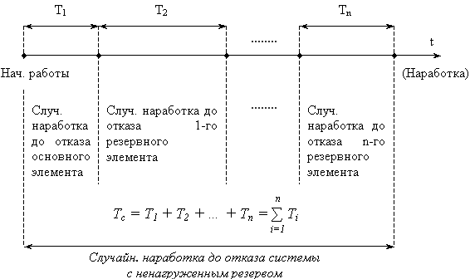

Рис. 1

МО наработки до отказа системы:

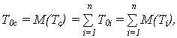

где T_{0i} = M(T_{i} ) – МО наработки до отказа i-го элемента системы.
Рассмотрим систему, состоящую из основного элемента (ОЭ) и одного резервного (РЭ). ОЭ и РЭ являются невосстанавливаемыми объектами.

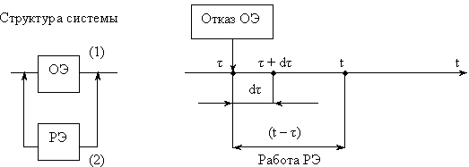

Рис. 2

События, соответствующие работоспособности системы за наработку (0, t):
A = {безотказная работа (БР) системы за наработку (0, t)};
A₁ = {БР ОЭ за наработку (0, t)};
A₂ = {отказ ОЭ в момент t >, включение (t3 = 0) РЭ и БР РЭ на интервале (t – )}.
Событие A = A₁ A₂, поэтому ВБР системы к наработке t (за наработку (0, t)), определяется:

P(A) = P(A₁ ) + P(A₂ ) ,

где P(A) = P_{с}(t);
P(A₁ ) – ВБР ОЭ к наработке t, P(A₁ ) = P₁ (t);
P(A₂ ) = P_{р} (t) – вероятность отказа ОЭ и БР РЭ после отказа ОЭ.
При известном законе распределения наработка до отказа ОЭ вычисление P₁ (t) не представляет сложности.
Событие A₂ является «сложным» событием, включающим в себя простые:
A₂₁ = {отказ ОЭ при < t (вблизи рассматриваемого момента )};
A₂₂ = {БР РЭ с момента до t, т. е. в интервале (t - )}.
Событие A₂ осуществляется при одновременном выполнении событий A₂₁ и A₂₂:

A₂ = A₂₁ A₂₂ .

События A₂₁ и A₂₂ являются зависимыми, поэтому вероятность события A₂

P(A₂ ) = P(A₂₁ ) · P(A₂₂| A₂₁ ) .

Соответствующие вероятности:
1) P(A₂₂| A₂₁ ) = P₂ (t - ) – ВБР РЭ в интервале (t - ),
где P₂ (t) – ВБР РЭ к наработке t.
2) для определения P(A₂₁ ) рассмотрен малый интервал ( , + d), для которого вероятность отказа ОЭ равна:

f₁() d

Для получения ВО ОЭ к моменту интегрируем полученное выражение по от 0 до t.
Поскольку ВО, как функция распределения случайной наработки до отказа,
равна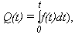то

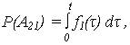

где 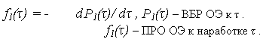

Вероятность события A₂:

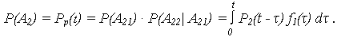

Тогда ВБР рассмотренной системы с ненагруженным резервом равна:

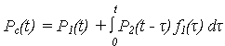 | (1)

Аналогично, для системы с одним ОЭ и (n -1) РЭ, получается рекуррентное выражение:

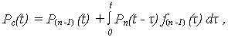 | (2)

где индекс (n - 1) означает, что соответствующие характеристики (ВБР и ПРО) относятся к системе, в которой включается в работу последний n-й элемент.
Выражение (2) приведено для состояния, когда к моменту отказал предпоследний (n -1) элемент системы и остался лишь один (последний) работоспособный элемент.
Принимая для рассмотриваемой системы, что наработки до отказа ОЭ и РЭ подчиняются экспоненциальному распределению с параметрами ₁ и ₂:

P₁ (t) = exp ( -₁ t); | P₂ (t) = exp ( -₂ t),

выражение (1) после интегрирования имеет вид:

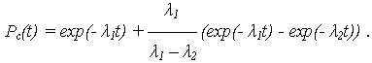 | (3)

Плотность распределения наработки до отказа системы, равна:

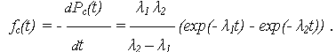 | (4)

При кратностях резервирования k > 5 распределение наработки до отказа системы с ненагруженным резервом становится близким к нормальному независимо от законов распределения наработки, составляющих систему элементов.
При идентичных ОЭ и (n -1) РЭ и экспоненциальном распределении наработки элементов для ВБР системы с ненагруженным резервом и целой кратностью резервирования k = (n - m)/m, где m = 1:

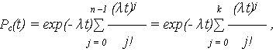 | (5)

где n – число элементов системы;
k = (n - 1)/1 = (n - 1) – кратность резервирования, при m = 1 .
ВО системы:

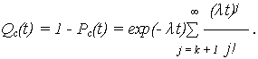 | (6)

ПРО системы:

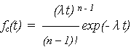

ИО системы:

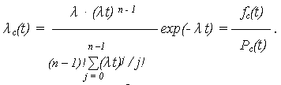

Таким образом, распределение наработки до отказа таких систем подчиняется распределению Эрланга (гамма-распределение при целых n).
Согласно, выражению (5) проанализируем, как изменяется ВБР системы при различной кратности резервирования:

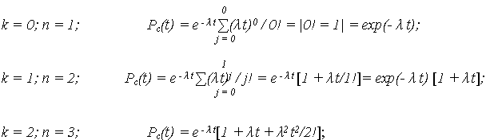

Сравнение ненагруженного и нагруженного резервирований проведено по графику P_{с}(t) для системы с идентичными элементами () и кратностью резервирования k = 2.

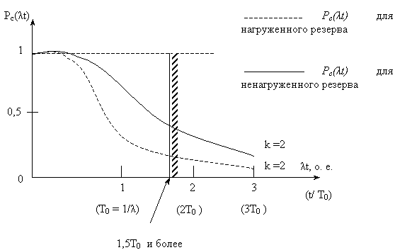

Наибольшая эффективность от использования системы с ненагруженным резервом будет при продолжительности работы РЭ не менее 1.5 T₀.
При ненагруженном резерве с дробной кратностью (при m > 1) и экспоненциальном распределении наработки до отказа идентичных элементов (ИО ) расчетное выражение для P_{с}(t):

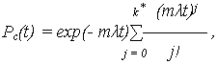

где k* = n – m.
Ниже рассмотрены показатели безотказности системы с ненагруженным резервированием, когда случайная наработка до отказа элементов системы подчиняется нормальному распределению с ПРО

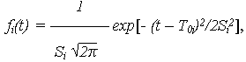

где - число элементов системы.
Поскольку случайная наработка до отказа системы

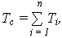

а T_{i} являются независимыми случайными величинами наработки, то сумма (композиция) независимых случайных величин, каждая из которых распределена нормально, также имеет нормальное распределение с параметрами:
- математическое ожидание наработки до отказа

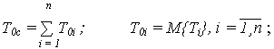

- дисперсия наработки до отказа
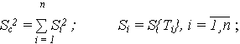

Среднее квадратичное отклонение наработки до отказа системы, определяется:

Плотность распределения случайной наработки до отказа системы при целой кратности резервирования

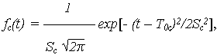

Показатели безотказности определяются с использованием функций f(x) и (x) для

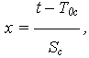

и имеют вид:

P_{с}(t) = 0,5 - (x) ; Q_{с}(t) = 0,5 + (x) .

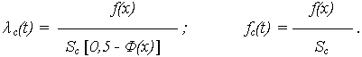

Для системы с элементами наработка на отказ которых подчиняется экспоненциальному распределению P_{i} (t) = exp(-_{i} t), можно принять P_{i}(t) 1 -_{i} t, поэтому выражения ВО и ВБР:

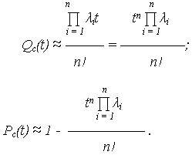

При ненагруженном резерве ВО системы в n! раз меньше, чем при нагруженном.

Контрольные вопросы:
- Что представляет собой ненагруженное резервирование и как случайная наработка до отказа системы связана со случайными наработками составляющих систему элементов?
- Основные допущения, принятые при расчете системы с ненагруженным резервированием?
- К какому закону распределения стремится наработка до отказа системы при больших значениях кратности резервирования?
- Проанализируйте, как изменяется вероятность безотказной работы системы с увеличением кратности резервирования?
- При каких условиях ненагруженное резервирование становится значительно эффективнее нагруженного?
- Какой закон распределения наработки до отказа будет у системы с ненагруженным резервированием, если законы распределения наработки до отказа элементов являются нормальными?
- Приведите расчетные формулы показателей безотказности для системы с нормальным распределением наработки элементов?

Лекция 12

НАДЕЖНОСТЬ СИСТЕМ С ОБЛЕГЧЕННЫМ И СО СКОЛЬЗЯЩИМ РЕЗЕРВОМ
1. Надежность систем с облегченным резервом

Как отмечалось в предыдущих лекциях, ненагруженный резерв более эффективен, чем нагруженный, и количественно показатели эффективности зависят от законов распределения наработки до отказа отдельных элементов резервированной системы.
Основным моментом, который может сказаться на оценке надежности является то, что предположение = const является довольно условным, поскольку, особенно при отсутствии технического обслуживания, очередной работающий элемент эксплуатируется до полного износа (физически должна возрастать). Поэтому принятое экспоненциальное распределение наработки элементов, переходящих из резервных в рабочие, использовалось только с целью упрощения расчетов.
Ненагруженный резерв в рамках принятых допущений не всегда осуществим. Например, в авиа- и судовых системах как основные, так и резервные элементы подвержены вибрации, ударам, повторно-статическим нагрузкам, перепадам температур и т. п. Поэтому не включенные в работу резервные элементы будут иметь некоторую 0, то есть они также изнашиваются, но менее интенсивно.
Поэтому, в ряде практических случаев, уместно применять облегченный резерв:
( подключение резервных элементов (РЭ) к цепям питания для прогрева и удержания требуемых значений параметров;
( внешние нагрузки и воздействия, приводящие к изменению свойств материалов, рабочих параметров и т. п.
При этом, РЭ будут иметь некоторую интенсивность отказов _{р} 0 .
Рассмотрим систему, состоящую из равнонадежных основного (ОЭ) и резервного (РЭ) элементов. Элементы невосстанавливаемые.
События, обеспечивающие безотказную работу (БР) системы за наработку (0, t ):
A = {БР системы за наработку (0, t )};
A₁ = {БР ОЭ за наработку (0, t )};
A₂ = {отказ ОЭ в момент < t, включение РЭ и БР его на интервале (t - )}.
Событие A представляет сумму событий A₁ и A₂

A = A₁ A₂

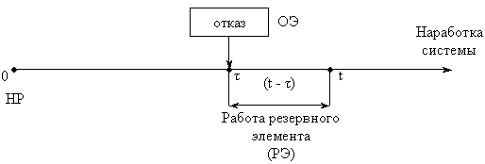

ВБР системы за наработку (0, t ), т.е. к наработке t равна сумме вероятностей событий A₁ и A₂:

P(A) = P( A₁ ) + P( A₂ ) ,

где P(A) = P_{с}( t ) – ВБР системы к наработке t;
P(A) = P₀ ( t ) – ВБР ОЭ к наработке t (за интервал (0, t ));
P(A) = P_{р} ( t ) – ВБР РЭ к наработке t, при условии, что ОЭ отказал.
При известном законе распределения наработки ОЭ вычисление P₀ ( t ) не составляет труда, подробнее рассмотрено определение Pр ( t ).
Для этого событие A₂ раскладывается на составляющие:
A₂₁ = {отказ ОЭ при наработке < t};
A₂₂ = {БР РЭ до наработки – момент включения его в работу};
A₂₃ = {БР РЭ от до t, т.е. за интервал (t - )}.
Очевидно, событие A₂ выполнится при одновременном выполнении всех событий:

A₂ = A₂₁ A₂₂ A₂₃ ;

События A₂₁, A₂₂, A₂₃ являются зависимыми, но поскольку они представляют ВБР или ВО элементов, наработки до отказа которых описываются своими законами распределения, то вероятность события A₂ равна произведению вероятностей событий:

P( A₂ ) = P( A₂₁ ) · P( A₂₂ ) · P( A₂₃ ) .

Соответствующие вероятности определяются:
Выделяется бесконечно малый интервал [, + d] и определяется вероятность отказа ОЭ в интервале [, + d]:

f₀ ( ) = - dP₀ ( ) / d – ПРО ОЭ.

ВБР РЭ до момента отказа ОЭ

Pр ( ) = P( A₂₂ )

ВБР РЭ от момента включения в работу до t

Pр (t - ) = P( A₂₃ ) .

Тогда ВБР ОЭ в течение наработки [, + d] при условии, что ОЭ отказал, равна:

Pр ( ) · Pр (t - ) · f₀ ( ) d .

Полученное выражение не равно P( A₂ ), поскольку выражает ВБР за выделенный бесконечно малый интервал наработки вблизи .
Поскольку < t, то из полученного выражения искомая вероятность P_{р} ( t ) = P( A₂ ), получена интегрированием выражения по всем от 0 до t.
Окончательно:

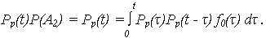

Тогда ВБР резервируемой системы с облегченным резервом:

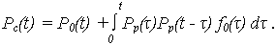

Аналогично, ВБР системы, состоящей из n равнонадежных элементов:

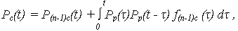

где индекс (n-1)с означает, что ВБР и ПРО относятся к системе, при отказе которой включается рассматриваемый n –й элемент.
При экспоненциальном распределении наработки до отказа элементов составляющие расчетного выражения принимают вид:

P_{р} ( ) = exp(- _{p} );
P_{р} (t - ) = exp { - _{раб} (t - )};
f₀ ( ) = _{раб} exp ( - _{раб} · );
P₀ ( t ) = exp ( - _{раб} · t ),

где _{раб} – ИО элементов в рабочем режиме; _{p} – ИО элементов в режиме резерва.
При наличии одного ОЭ и одного РЭ (n = 2), ВБР определяется:

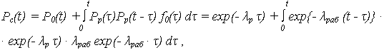

окончательно:

P_{с} ( t ) = exp ( - _{раб} · t )[1 + _{раб} {1 - exp ( - _{p}t )} / _{p}] .

Для системы из n элементов с экспоненциальной наработкой до отказа

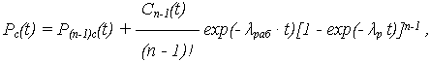

где 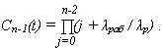
Расчеты для систем с облегченным резервом имеют объективные трудности, поскольку очень трудно учесть как влияет нагрузка, внешние воздействия на характеристики надежности.
Средняя наработка до отказа системы из n элементов:

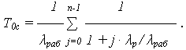

Для практических расчетов систем с облегченным резервированием в случае, если ОЭ имеет распределением наработки P₀ ( t ) = exp ( - _{раб} · t ) и идентичные резервные элементы (РЭ)

Pр ( t ) = exp (- _{p}t ) – для( n - 1 ) резервных элементов,
ВБР системы может быть приближенно определена по выражению:

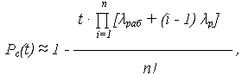

где n – общее число элементов системы.
Например, при n = 2 (k = 1, m = 1)

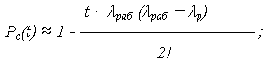

при n = 3 (k = 2, m = 1)

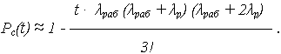

2. Скользящее резервирование

При скользящем резервировании резервный элемент может быть включен взамен любого из отказавших элементов основной системы.
Структура скользящего резервирования:

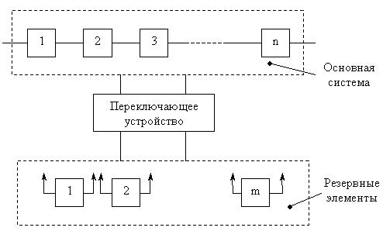

Основная система – n элементов.
Резервная группа – m элементов.
Обычно m < n, т. е. число резервных элементов (РЭ) меньше числа основных (ОЭ), поэтому скользящее резервирование считается активным с дробной кратностью.
Отказ системы наступает в случае, когда число отказавших основных элементов превысит число резервных.
Примером может служить организация линий связи, когда имеется одна резервная линия на несколько основных (в практике, трех).
Рассмотрен случай определения ВБР системы с одним резервным элементом на n элементов основной системы.
Допущение: РЭ и элементов основной системы равнонадежны и РЭ не может отказать до момента его включения в работу.

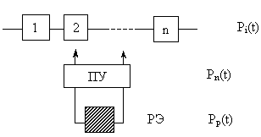

Известны: P_{i} ( t ) = P ( t ); P_{n} ( t ); P_{p} ( t ).
Получение расчетного выражения для ВБР системы аналогично тому, что было приведено для облегченного резерва:
- выделение возможных состояний системы, при которых она продолжает безотказно работать;
- вычисление вероятностей этих состояний.
События, обеспечивающие безотказную работу (БР) системы в течение (0, t ):
A = {БР системы за наработку (0, t )};
A₁ = {БР всех элементов основной системы за наработку (0, t )};
A₂ = {БР при условии, что отказал один элемент из при < t, переключающее устройство работоспособно – включение РЭ и БР его на интервале (t - )}.
Событие A выполняется в результате выполнения одного из событий A₁ или A₂

A = A₁ A₂.

Работа резервного элемента

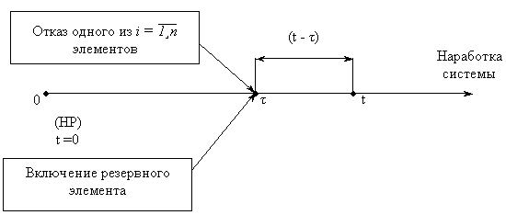

ВБР системы за наработку (0, t ) равна:

P( A ) = P( A₁ ) + P( A₂ ) ,

где P( A ) = P_{с} ( t );
P( A₁ ) = P₁ ( t ) = P_{0c} ( t ) = P_{n} ( t ) – ВБР основной системы (ОС) к моменту t, где P₁ ( t ) = … = P_{n} ( t ) = P ( t ) – ВБР каждого из элементов;
P( A₂ ) = P₂ ( t ) – ВБР для события A₂.
Для определения вероятности P( A₂ ), рассмотрим событие A₂:
A¹₂₁ = {отказ одного (первого) из элементов ОС при < t};
A¹₂₂ = {БР переключающего устройства (ПУ) до наработки – момента включения РЭ};
A¹₂₃ = {БР РЭ после включения его в работу, т. е. на интервале (t - )}.
Очевидно, что

A¹₂ = A¹₂₁ A¹22 A¹₂₃,

поэтому
P(A¹₂) = P(A¹₂₁) · P(A¹22) · P(A¹₂₃) .
Индекс 1 – отказ 1 элемента ОС.
Соответствующие вероятности:
1. Выделяется бесконечно малый интервал [, + d] и определяется ВО ОЭ в интервале [, + d]:

f( )d = - dP( ) / d .

2. ВБР ПУ до момента отказа одного из элементов ОС равна P_{п}();
3. ВБР РЭ с момента его включения, т. е. за интервал (t - ): Pр ( t - ).
Тогда ВБР системы в течение наработки [, + d] при отказе первого элемента ОС, равна:

f( ) d · P_{п} ( ) · P_{р} ( t - )

Интегрируя по всем от 0 до t, определяется ВБР системы при условии, что первый из элементов ОС отказал:

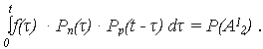

Аналогичные рассуждения можно провести для каждого из n элементов ОС. После отказа одного из элементов, n –1 элементов должны остаться работоспособными.
Поскольку событие A₂, заключающееся в БР системы, подразумевает БР при отказе любого из n элементов ОС, то его можно рассматривать, как

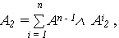

где .
A^{n – 1} – событие, заключающееся в БР оставшихся (n – 1) элементов ОС;
A^{i}₂ – БР системы при отказе i-го элемента (не только первого) ОС.

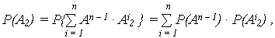

где P(A^{n – 1}) = P^{n – 1}( t ) .
Поэтому ВБР системы при отказе элемента ОС выражается:

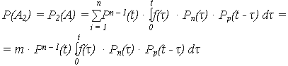

Тогда ВБР системы со скользящим резервом определяется:

При экспоненциальном распределении наработки до отказа основных и резервных элементов P( t ) = exp ( - _{j} t ), а также переключающего устройства (ПУ), ВБР системы:

Pс(t ) = [ 1 + n · 0 / п (1 – exp ( - пt ))] exp ( - n 0t ),

где ₀ – ИО основного и резервного элементов;
_{п} – ИО переключающего устройства.
Показатель эффективности резервирования:

Bр = Pс(t ) / P₀с(t ) = 1 + n · 0 / п (1 – exp ( - пt )) ,

где P₀ с(t ) = exp ( - n ₀ t ) – ВБР основной системы.
При большем числе резервных элементов (m > 1) при определении Pс(t) рассматриваются четыре несовместных события (для m = 2), при которых возможна БР системы и т. п.

Контрольные вопросы:
- Что в надежности представляет облегченный резерв и видом какого резервирования он является?
- Сформулируйте условие работоспособности системы с облегченным резервом?
- Приведите логическую цепь вывода выражения ВБР системы с облегченным резервом?
- Что представляет собой скользящее резервирование в надежности, и видом какого резервирования оно является?
- Сформулируйте условия работоспособности системы со скользящим резервированием и приведите логическую цепь вывода выражения ВБР системы?

Лекция 13

НАДЕЖНОСТЬ ВОССТАНАВЛИВАЕМЫХ ОБЪЕКТОВ И СИСТЕМ
1. Постановка задачи. Общая расчетная модель

При расчете показателей надежности восстанавливаемых объектов и систем наиболее распространено допущение:
- экспоненциальное распределение наработки между отказами;
- экспоненциальное распределение времени восстановления.
Допущение во многом справедливо, поскольку во-первых, экспоненциальное распределение наработки описывает функционирование системы на участке нормальной эксплуатации, во-вторых, экспоненциальное распределение описывает процесс без «предыстории».
Применение экспоненциального распределения для описания процесса восстановления позволяет при ординарных независимых отказах представить анализируемые системы в виде марковских систем.
При экспоненциальном распределении наработки между отказами и времени восстановления, для расчета надежности используют метод дифференциальных уравнений для вероятностей состояний (уравнений Колмогорова-Чепмена).
Случайный процесс в какой либо физической системе S, называется марковским, если он обладает следующим свойством: для любого момента t₀ вероятность состояния системы в будущем (t > t₀) зависит только от состояния в настоящем (t = t₀) и не зависит от того, когда и каким образом система пришла в это состояние (иначе: при фиксированном настоящем будущее не зависит от предыстории процесса - прошлого).

t < t₀ | t > t₀

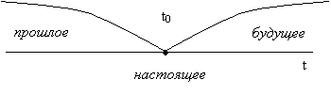

Для марковского процесса «будущее» зависит от «прошлого» только через «настоящее», т. е. будущее протекание процесса зависит только от тех прошедших событий, которые повлияли на состояние процесса в настоящий момент.
Марковский процесс, как процесс без последействия, не означает полной независимости от прошлого, поскольку оно проявляется в настоящем.
При использовании метода, в общем случае, для системы S, необходимо иметь математическую модель в виде множества состояний системы S₁ , S₂ , … , S_{n} , в которых она может находиться при отказах и восстановлениях элементов.
Для рассмотрения принципа составления модели введены допущения:
- отказавшие элементы системы (или сам рассматриваемый объект) немедленно восстанавливаются (начало восстановления совпадает с моментом отказа);
- отсутствуют ограничения на число восстановлений;
- если все потоки событий, переводящих систему (объект) из состояния в состояние, являются пуассоновскими (простейшими), то случайный процесс переходов будет марковским процессом с непрерывным временем и дискретными состояниями S₁ , S₂ , … , S_{n} .
Основные правила составления модели:
1. Математическую модель изображают в виде графа состояний.
Элементы графа:
а) кружки (вершины графа S₁ , S₂ , … , S_{n} ) – возможные состояния системы S, возникающие при отказах элементов;
б) стрелки – возможные направления переходов из одного состояния S_{i} в другое S_{j} .
Над/под стрелками указываются интенсивности переходов.
Примеры графа:

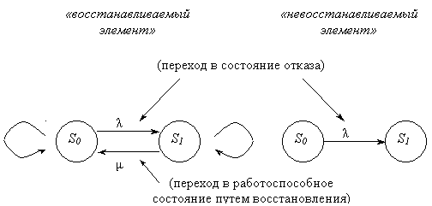

S0 – работоспособное состояние;
S1 – состояние отказа.
«Петлей» обозначаются задержки в том или ином состоянии S0 и S1 соответствующие:
- исправное состояние продолжается;
- состояние отказа продолжается (в дальнейшем петли на графах не рассматриваем).
Граф состояний отражает конечное (дискретное) число возможных состояний системы S₁ , S₂ , … , S_{n} . Каждая из вершин графа соответствует одному из состояний.
2. Для описания случайного процесса перехода состояний (отказ/ восстановление) применяют вероятности состояний

P1(t), P2(t), … , P_{i}(t), … , Pn(t),

где P_{i}(t) – вероятность нахождения системы в момент t в i-м состоянии, т. е.

P_{i}(t) = P{S(t) = si}.

Очевидно, что для любого t

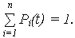 | (1)

(нормировочное условие, поскольку иных состояний, кроме S₁ , S₂ , … , S_{n} нет).
3. По графу состояний составляется система обыкновенных дифференциальных уравнений первого порядка (уравнений Колмогорова-Чепмена), имеющих вид:

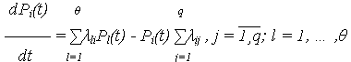 | (2)

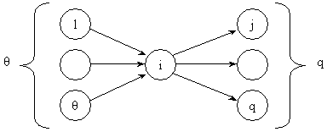

В общем случае, интенсивности потоков _{ij} и _{ij} могут зависеть от времени t.
При составлении дифференциальных уравнений пользуются простым мнемоническим правилом:
а) в левой части – производная по времени t от P_{i}(t);
б) число членов в правой части равно числу стрелок, соединяющих рассматриваемое состояние с другими состояниями;
в) каждый член правой части равен произведению интенсивности перехода на вероятность того состояния, из которого выходит стрелка;
г) знак произведения положителен, если стрелка входит (направлена острием) в рассматриваемое состояние, и отрицателен, если стрелка выходит из него.
Проверкой правильности составления уравнений является равенство нулю суммы правых частей уравнений.

4. Чтобы решить систему дифференциальных уравнений для вероятностей состояний P1(t), P_{i}(t), … , Pn(t) необходимо задать начальное значение вероятностей
P1(0), P_{i}(0), … , Pn(0), при t = 0,
сумма которых равна единице:

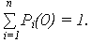

Если в начальный момент t = 0 состояние системы известно, например, S(t=0) = Si, то P_{i}(0) = 1, а остальные равны нулю.

2. Показатели надежности восстанавливаемых систем

Все состояния системы S можно разделить на подмножества:
SK S – подмножество состояний j = , в которых система работоспособна;
S_{M} S – подмножество состояний z = , в которых система неработоспособна.
S = S_{K} S_{M} ,
S_{K} S_{M} = 0.
1. Функция готовности Г(t) системы определяет вероятность нахождения системы в работоспособном состоянии в момент t

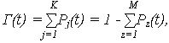

где Pj(t) – вероятность нахождения системы в работоспособном j-м состоянии;
Pz(t) – вероятность нахождения системы в неработоспособном z-м состоянии.
2. Функция простоя П(t) системы

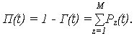

3. Коэффициент готовности kг.с. системы определяется при установившемся режиме эксплуатации (при t ). При t устанавливается предельный стационарный режим, в ходе которого система переходит из состояния в состояние, но вероятности состояний уже не меняются

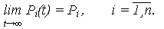

Коэффициент готовности kг.с. можно рассчитать по системе (2) дифференциальных уравнений, приравнивая нулю их левые части dP_{i}(t)/dt = 0, т.к. P_{i} = const при t . Тогда система уравнений (2) превращается в систему алгебраических уравнений вида:

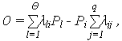 | (3)

и коэффициент готовности:

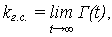

есть предельное значение функции готовности при установившемся режиме t .
4. Параметр потока отказов системы

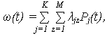 | (4)

где _{jz} – интенсивности (обобщенное обозначение) переходов из работоспособного состояния в неработоспособное.
5. Функция потока отказов

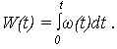 | (5)

6. Средняя наработка между отказами на интервале t

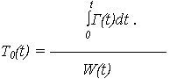 | (6)

Примечание: При t , когда Pj(t = ) = Pj( ) = Pj , средняя наработка между отказами
T₀= kг.с./ ,
где () = .

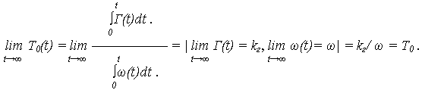

В качестве примера вычисления показателей надежности, рассмотрен восстанавливаемый объект, у которого поток отказов простейший (пуассоновский) с параметром потока
= = 1/ T₀,
а распределение времени восстановления подчиняется экспоненциальному распределению с интенсивностью восстановления
= 1/ T_{В} ,
где T0 – средняя наработка между отказами;
T_{В} – среднее время восстановления.

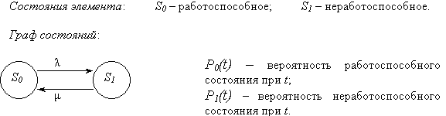

P₀(t) – вероятность работоспособного состояния при t;
P₁(t) – вероятность неработоспособного состояния при t.
Система дифференциальных уравнений:

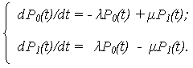 | (7)

Начальные условия: при t = 0 P₀(t = 0) = P₀(0) = 1; P₁(0) = 0, поскольку состояния S₀ и S₁ представляют полную группу событий, то

P₀(t) + P₁(t) = 1. | (8)

Выражая P₀(t) = 1 - P₁(t), и подставляя в (7) получается одно дифференциальное уравнение относительно P₁(t):

dP₁(t)/dt = (1 – P₁(t)) - P₁(t). | (9)

Решение уравнения (9) производится с использованием преобразования Лапласа.
Преобразование Лапласа для вероятностей состояния P_{i}(t):

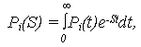

т. е. P_{i}(S) = L{P_{i}(t)} – изображение вероятности P_{i}(t).
Преобразование Лапласа для производной dP_{i}(t)/dt:

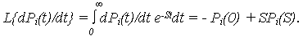

После применения преобразования Лапласа к левой и правой частям уравнения, получено уравнение изображений:

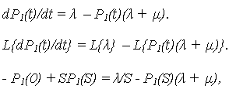 | (9)

где L{} = L{1} = /S .
При P₁(0) = 0

SP₁(S) + P₁(S)( + ) = /S.
P₁(S)( S + + ) = /S,

откуда изображение вероятности нахождения объекта в неработоспособном состоянии:

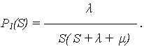 | (10)

Разложение дроби на элементарные составляющие приводит к:

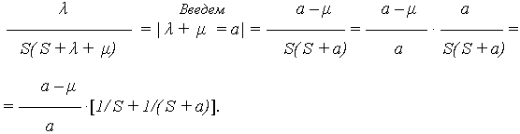

Применяя обратное преобразование Лапласа, с учетом:
L{f(t)} = 1/S, то f(t) = 1;

L{f(t)} = 1/( S + a), то f(t) = e^{-at},

вероятность нахождения объекта в неработоспособном состоянии определяется:

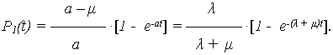 | (11)

Тогда вероятность нахождения в работоспособном состоянии P0(t) = 1 - P1(t), равна

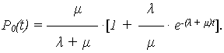 | (12)

С помощью полученных выражений можно рассчитать вероятность работоспособного состояния и отказа восстанавливаемого объекта в любой момент t.
Коэффициент готовности системы kг.с.. определяется при установившемся режиме t , при этом P_{i}(t) = P_{i} = const, поэтому составляется система алгебраических уравнений с нулевыми левыми частями, поскольку

dP_{i}(t)/dt = 0.

Так как kг.с есть вероятность того, что система окажется работоспособной в момент t при t , то из полученной системы уравнений определяется P0 = kг.с .
При t алгебраические уравнения имеют вид:

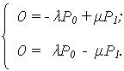 | (13)

Дополнительное уравнение: P0 + P₁ = 1.
Выражая P₁ = 1 - P₀ , получаем 0 = P₀ - (1 - P₀ ), или = P₀ ( + ), откуда

(14)

Остальные показатели надежности восстанавливаемого элемента:
- функция готовности Г(t), функция простоя П(t)

Г(t) = P₀ (t); П(t) = 1 - Г(t) = P₁(t).

- параметр потока отказов (t) по (4)

(t) = P₀(t) = Г(t).

При t (стационарный установившийся режим восстановления)

(t) = () = = P0 = kг.с.

- ведущая функция потока отказов (t )

- средняя наработка между отказами (t )

t₀= kг.с./ = kг.с./ kг = 1/ .

На рис. приведено изменение вероятности нахождения объекта в работоспособном состоянии.

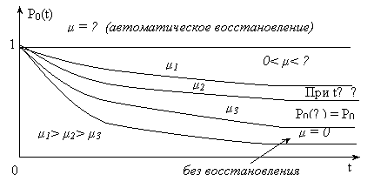

Рис. 1

Анализ изменения P₀(t) позволяет сделать выводы:
1) При мгновенном (автоматическом) восстановлении работоспособности (= )

/ = 0 и P0(t) = 1.

2) При отсутствии восстановления ( = 0)

/ = и P0(t) = e^{-t},

и вероятность работоспособного состояния объекта равна ВБР невосстанавливаемого элемента.
Некоторые дополнения по применению метода дифференциальных уравнений для оценки надежности.
Метод дифференциальных уравнений может быть использован для расчета показателей надежности и невосстанавливаемых объектов (систем).
В этом случае неработоспособные состояния системы являются «поглощающими» и интенсивности выхода из этих состояний исключаются.
Для невосстанавливаемого объекта граф состояний имеет вид:

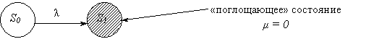

Система дифференциальных уравнений:

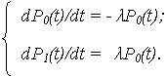

Начальные условия: P₀ (0) = 1; P₁(0) = 0.
Изображение по Лапласу первого уравнения системы:

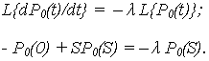

После группировки:

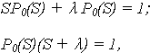

откуда

Используя обратное преобразование Лапласа, оригинал вероятности нахождения в работоспособном состоянии, т. е. ВБР к наработке t:

3. Связь логической схемы надежности с графом состояний

Переход от логической схемы к графу состояний необходим:
1)при смене методов расчета надежности и сравнении результатов;
2) для оценки выигрыша в надежности при переходе от невосстанавливаемой системы к восстанавливаемой.
Рассмотрим типовые логические структуры надежности. Типовые соединения рассмотрены для невосстанавливаемых систем (граф – однонаправленный, переходы характеризуются ИО ).
Для восстанавливаемых систем в графах состояний добавляются обратные стрелки, соответствующие интенсивностям восстановлений .

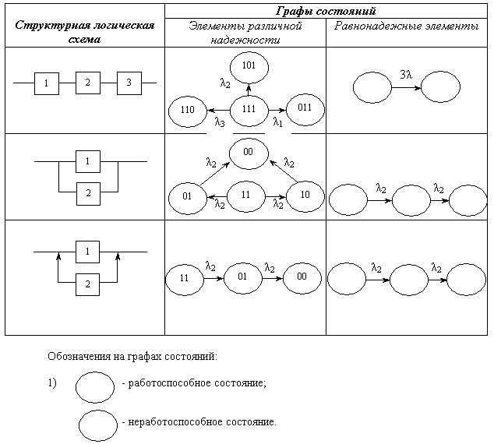

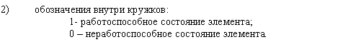
Контрольные вопросы:
- В чем особенности марковского случайного процесса, на основе которого строится расчетная модель для восстанавливаемых объектов и систем?
- Основные этапы составления расчетной модели?
- Что представляет собой система дифференциальных уравнений Колмогорова-Чепмена? Объясните смысл каждого из составляющих в дифференциальном уравнении?
- Поясните мнемоническое правило составления дифференциального уравнения вероятностей состояния ( уравнение Колмогорова - Чепмена)?
- Дайте определение и поясните смысл показателей надежности восстанавливаемых объектов и систем?
- Поясните, как изменяются показатели надежности восстанавливаемого объекта при изменении интенсивности восстановления?
- Особенности применения метода дифференциальных уравнений для расчета надежности невосстанавливаемых объектов?
- На любом из примеров поясните связь графа состояний с логической структурой надежности?
Лекция 14

НАДЕЖНОСТЬ ОБЪЕКТОВ ПРИ ПОСТЕПЕННЫХ ОТКАЗАХ. ОСНОВНЫЕ РАСЧЕТНЫЕ МОДЕЛИ
Если отказы происходят из-за случайных изменений параметров объекта во времени t (в общем случае в функции любой монотонно возрастающей величины - наработки), то эти отказы называются постепенными или параметрическими.
Надежность определяется вероятностью безотказной работы (ВБР) P(t), которая является функционалом некоторого случайного процесса (t), характеризующего изменение параметров объекта во времени. ВБР объекта на отрезке времени [t₀, t] равна вероятности нахождения процесса (t) в заданной допустимой области в течение этого отрезка времени:

(1)

Объект является работоспособным, пока изменяющаяся во времени величина не достигает границы допустимой рабочей области .

1. Постановка задачи. Основные понятия и определения

Постановка задачи: рассмотрение моделей процессов развития отказов для задач типа "нагрузка - прочность" и "параметр - поле допуска". Кроме решения основной задачи надежности - нахождения распределения наработки до отказа, определяется момент времени, в который объект должен быть подвергнут ремонту, профилактике или регулировке в целях сохранения работоспособности.
Рассматриваемые расчетные модели универсальны и могут использоваться для прогнозирования отказов различных объектов (механических, электромеханических и электронных), поэтому основные технические параметры, характеризующие работоспособность объекта и являющиеся его мерой качества, назовем определяющими параметрами (ОП).
При решении конкретной задачи в качестве ОП Х могут выступать величины деформации или механического напряжения, электрические или геометрические параметры (характеристики) объекта.
В общем случае ОП может быть вектором, т.е. иметь несколько составляющих. Предельные значения, устанавливаемые на каждый ОП объекта, являются допустимыми значениями ОП, которые ограничивают рабочую область (поле допуска).
Пока значения векторного ОП объекта находятся внутри многомерной рабочей области, объект считается работоспособным. Однако с течением времени под влиянием факторов, связанных со старением, изнашиванием или разрегулированием конец вектора Х(t) может достичь границы рабочей области. При этом объект теряет работоспособность (происходит отказ). Из-за случайного характера внешних и внутренних факторов, влияющих на процесс приближения объекта к отказам, характер изменения ОП во времени и время достижения каждым ОП своей границы также являются случайными. Поэтому наиболее полно случайный процесс возникновения постепенных отказов объекта по каждому ОП описываетя соответствующей плотностью распределения времени пересечения ОП границы рабочей области, иначе - плотностью распределения времени до отказа.
В практике эксплуатации объекта важнее знать не плотность распределения времени до отказа, а конкретное время сохранения работоспособности, в течение которого ОП не достигнет границы рабочей области.
В общей постановке задачи границу рабочей области можно рассматривать как систему случайных величин или векторный случайный процесс.
Рассмотрим характер случайного процесса приближения к отказу на примере объекта, работоспособность которого определяется скалярным ОП (одной координатой векторного ОП). При этом пространство ОП Х будет одномерным, а рабочая область ограничена отрезком прямой (предельное значение ОП X_{п}). Пусть имеется множество j = , одинаковых объектов, одновременно включенных в работу (при t = 0), и ОП каждого объекта измеряется в одни и те же моменты времени t_{i} (i = ).
Процесс изменения ОП одинаковых объектов при эксплуатации будем рассматривать как случайную функцию Х(t) времени. Для каждого j-го объекта ( j = ) изменение ОП является реализацией (составляющей) Х_{j} (t) случайной функции Х(t). Точки пересечения реализаций Х_{j} (t) случайного процесса с границей X_{п} рабочей области (поля допуска) соответствуют моментам времени отказов j-х объектов. Поэтому случайный характер возникновения постепенных отказов при эксплуатации одинаковых объектов описывается плотностью распределения f{X(t)} времени пересечения ОП границы X_{п}, т.е. плотностью распределения времени до отказа.
Если с момента включения в работу (при t = 0) путем измерений с одинаковой t = t_{i +1} - t_{i} = t_{i} - t_{i -1} или различной периодичностью (интервалом) t контролировать значения ОП j = объектов, то можно предсказать (экстраполировать) дальнейшее изменения ОП и, следовательно, момент наступления отказа. Это позволит организовать техническое обслуживание группы объектов, т.е. обеспечить упреждающий вывод в текущий или капитальный ремонт или на регулировку. Интервал времени от начала эксплуатации объекта t=0 до момента, когда выход отдельных реализаций Х_{j} (t) случайного процесса Х(t) за границу X_{п} рабочей области становится частым явлением, называется временем сохранения работоспособности tс. Правый конец интервала tс определяется абсциссой характерной точки кривой плотности f{X(t)} распределения времени до отказа, начиная с которой наблюдается резкий рост кривой.
Таким образом, определяя с помощью средств технического контроля в фиксированные моменты времени t₁,..., t_{k} tс значения ОП j = однотипных объектов, можно получить реализации Х_{j} (t) реального процесса изменения ОП. При этом измеренные в t_{i} , i = моменты времени значения ОП являются случайной величиной Х_{i} = Х(t)i = {x₁, x₂,..., x_{N}}t_{i} , характеризуемой плотностью распределения f(X)i и оценками числовых характеристик - средним (математическим ожиданием) m_{Xi} и дисперсией D_{Xi}. Cлучайную величину {X}i назовем значением реализаций ОП при i-м контроле.
Итак, располагая информацией о реальном процессе изменения ОП для времени t_{k} < tс на этапе эксплуатации или имея ту же информацию об аналогах проектируемого объекта на стадии проектирования, возможно аналитически рассчитать время сохранения работоспособности объекта, т.е. сделать обоснованный прогноз о работоспособности в будущем. Это позволит своевременно предупредить отказ, а также управлять состоянием сложных объектов путем замены их элементов резервными, либо путем изменения рабочих режимов объектов.

2. Анализ случайных процессов изменения ОП объектов

Случайный процесс изменения ОП Х(t) в общем случае может быть представлен суммой случайных процессов:

(2)

Стационарный случайный процесс (t) обратимых изменений параметров при изменении внешних условий, приводит к перемежающимся (появляются / исчезают) отказам.
Нестационарный случайный процесс (t), характеризует долговременные необратимые изменения параметров в результате изнашивания, старения или разрегулирования. Процесс (t) является основной причиной отказов, и в дальнейшем будем называть его процессом изнашивания.
Отметим, что возможность возникновения обратимых изменений параметров стараются предусмотреть при конструировании объектов. Поэтому отказы по причине процесса (t) сравнительно редкое явление и рассматриваться нами не будут. Безусловно также, что при получении реального процесса Х(t) в результате измерения
ОП на ход процесса будет оказывать влияние и стационарный случайный процесс (t) ошибок измерений. Причем процессы (t) и (t) не всегда удается разделить,т.е. отделить действительные обратимые изменения ОП от кажущихся, вызванных ошибками измерений. Поэтому случайный процесс изменения ОП Х(t) будем представлять только процессом изнашивания Х(t) = (t).
Для случайных процессов изнашивания типичны весьма жесткие связи между значениями параметра в последовательные моменты времени. На вид реализации процесса Х(t) большое влияние оказывает физико-химическая структура материала и технология изготовления объекта. Однотипные объекты дают близкие по форме кривые износа, но с различными значениями скорости изнашивания. Поэтому модели процессов изнашивания должны иметь функциональную зависимость от времени, а их случайный характер обусловливается случайными параметрами, не зависящими от времени. Подобные случайные процессы иногда называют детерминизированными или полуслучайными.
Случайный процесс Х(t) изнашивания можно рассматривать

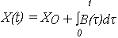 | (3)

Х₀ - начальное (заводское) значение ОП; В(t) - полуслучайный процесс изменения скорости изнашивания.
Начальное значение Х₀ ОП является случайной величиной, иногда имеющей усеченное (из-за заводского допуска) распределение, но не зависящей от времени t. Интеграл

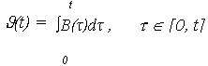 | (4)

характеризует накопление необратимых изменений в результате старения, изнашивания или разрегулирования. Это слагаемое в (3) может быть очень большим.
Следует отметить, что в практике эксплуатации даже при наличии встроенных или переносных средств контроля не всегда удается часто измерять значения ОП отдельных объектов. Поэтому реализации Х_{j} (t), построенные по экспериментальным данным для моментов t_{i} ( i = ), имеют вид ломаных линий и можно лишь предполагать по данным ограниченного числа вертикальных сечений, каков в действительности случайный процесс Х(t). Для этого необходимо иметь гипотезу о характерном виде кривых износа, которая базируется как на данных эксперимента, так и априорной информации о процессах изнашивания аналогичных объектов. При этом для наугад взятого j - го объекта скорость изнашивания случайна для каждого объекта - своя.
Изменение ОП в зависимости от времени или наработки можно в общем случае представить тремя периодами (рис. 1).
Первый период - приработка объекта. К концу этого периода скорость износа становится постоянной. Обычно в процессе приработки происходит уменьшение скорости износа, однако, хотя и реже, встречаются случаи возрастания скорости до стационарного значения. Серьезные фирмы-производители для повышения надежности и конкурентоспособности изделий осуществляют приработку на заводах, поэтому объект может иметь постоянную скорость износа с начала эксплуатации.
Второй период характеризует основной период эксплуатации, при этом достигнутая к концу приработки скорость износа сохраняется примерно постоянной.
Третий период - период "старения" объекта. Возможности существования объекта исчерпываются. Скорость изменения ОП катастрофически растет.
Соотношение скорости износа при приработке и основной работе может служить показателем эффективности производства или качества материалов.

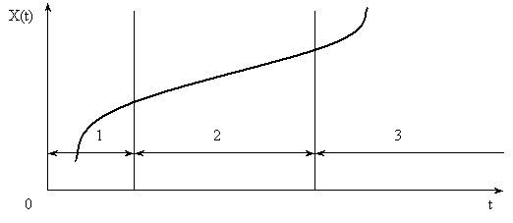

Рис. 1

3. Модели процессов приближения объекта к отказам

3.1. Основные классы моделей
Как отмечалось ранее, основой случайных процессов изменения ОП являются необратимые случайные изменения ОП, вызванные старением, износом или разрегулированием и имеющие определенную зависимость от времени. При этом случайный характер таких изменений обусловлен случайными параметрами, не зависящими от времени. Следовательно, модели реального изменения ОП объекта должны представлять случайные функции, аргументами которых являются постоянные во времени случайные величины и само время.
Рассмотрим наиболее распространенные модели (классы моделей) нестационарных случайных процессов приближения к отказам.

3.1.1. Линейные случайные функции
При линеаризации реального процесса износа объекта каждая реализация Х_{j} (t) процесса заменяется прямой, т.е. реальный процесс изменения ОП Х(t) аппроксимируется случайной функцией вида

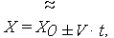 | (5)

где Х₀ = Х(t=0) = {x}₀ - случайное начальное значение ОП (при t = 0), имеющее математическое ожидание (МО) m_{xo} = M{Х₀} и среднее квадратичное отклонение (СКО) S_{xo} = ; V{v} - случайная нормально распределенная скорость изменения ОП во времени, обладающая МО mv = M{V} и CКО S v = 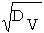.

3.1.2. Нелинейные случайные функции
Для многих объектов типична некоторая постоянная относительная скорость изменения ОП

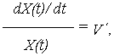

что соответствует нелинейному случайному процессу Х(t), аппроксимируемому случайной функцией вида

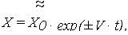 | (6)

где Х₀ = Х(t=0) = {x}₀ - как и ранее, случайное начальное значение ОП; V' - случайная, нормально распределенная скорость изменения натурального логарифма ОП во времени, имеющая МО mv = M{V } и СКО Sv = 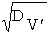.
В моделях обоих классов (5) и (6) знаки "+" и "-" используются для аппроксимации соответственно возрастающих и убывающих во времени процессов. Cлучайная величина Х₀ в моделях (5), (6) является постоянной во времени, как и случайная величина скорости V изменения ОП в модели (5). В модели (6) постоянной во времени является скорость изменения логарифма ОП, сам же ОП имеет переменную во времени скорость изменения.
В дальнейшем для простоты обозначения будем полагать, что 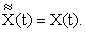
Для удобства дальнейшего рассмотрения моделей только в линейном варианте модель (6) путем логарифмирования преобразуем к линейной модели изменения логарифма ОП:

(7)

Обозначая натуральный логарифм ОП случайной функцией Y(t)

(8)

выражение (7) можно представить в виде

(9)

подобном модели (5).
Рассмотрим раздельно каждый тип линейных случайных моделей, аппроксимирующих случайный процесс изменения ОП Х(t) или его логарифма Y(t).

3.2. Основные типы моделей
Из различных модификаций линейных возрастающих случайных функций изменения ОП Х(t) или ln X(t) наиболее часто процесс приближения объекта к отказам аппроксимируется следующими типами моделей:
а) веерной с ненулевым начальным рассеиванием (рис. 2a);
б) веерной с нулевым начальным рассеиванием (рис. 2б);
в) равномерной (рис. 2в).
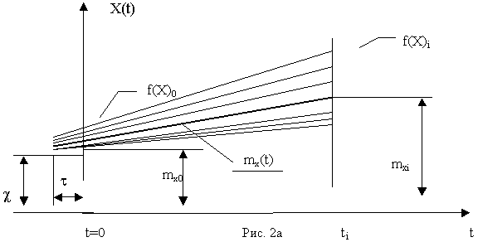
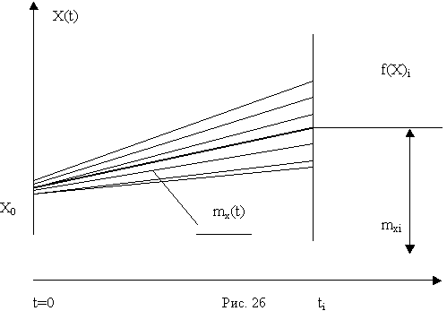
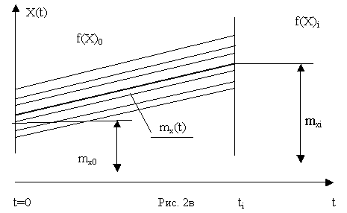

Тип модели линейной функции Х(t) или ln X(t) зависит от числа случайных аргументов, определяющих ее случайный характер.
Веерная функция с ненулевым начальным рассеиванием описывается:
- для процесса X(t)
(10)
- для процесса ln X(t)
(11)
При t = 0 значения функций (12) и (13) представляют собой случайную величину, соответственно
(12)
и
(13)

причем V = V' . С учетом (12) и (13) модели (10), (11) легко представляются в виде (5) и (9). Случайный характер рассмотренной модели определяется двумя случайными аргументами: X₀ или ln X₀ - случайное начальное значение ОП или его логарифма; V или V' - случайная скорость изменения ОП или его логарифма.
Как следует из рис. 2a, все реализации веерной линейной случайной функции с ненулевым начальным рассеиванием проходят через общую неслучайную точку - "полюс".
Аргумент рассмотренной модели - случайная скорость изменения ОП (V) или логарифма ОП (V ) - имеет нормальное распределение с плотностью распределения соответственно:

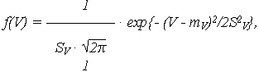 | (14)

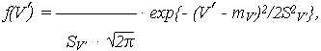 | (15)

Линейно зависящая от V случайная функция Х(t) (10) во всех сечениях будет распределена нормально с плотностью
и параметрами распределения:

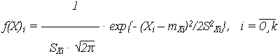 | (16)

- матожидание m_{Xi} = M{X_{i}};
- среднее квадратичное отклонение
- Численные характеристики - матожидание mx(t) и СКО Sx(t), самой случайной функции (10) выражаются через числовые характеристики m_{v} и S_{v} случайной скорости:

(17)

(18)

Cлучайное начальное значение ОП X₀ соответствует сечению функции Х(t) (10) при t =0, поэтому также имеет нормальное распределение по (16) при i = 0 с параметрами m_{x}(t = 0) = m_{x0} и СКО S_{x}(t = 0) = S_{x0} , определяемыми из (17) и (18) при t=0:
(19)

(20)

С учетом (19) и (20) выражения (17), (18) для числовых характеристик случайной функции (10) изменения ОП Х(t) примут вид:

(21)

(22)

В соответствие с (11) нормальное распределение скорости V' приводит к тому, что линейно зависящий от V' логарифм ОП ln X(t) = Y(t) также будет распределен нормально во всех - сечениях с плотностью распределения

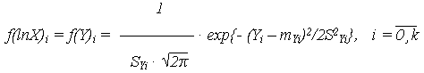 | (23)

Cам же ОП при этом будет иметь логарифмически нормальное распределение, плотность которого:

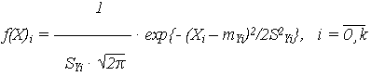 | (24)

В выражениях (23), (24)
m_{yi} = M{lnX_{i}},
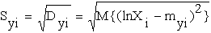 - соответственно, матожидание и СКО логарифма ОП в сечениях случайной функции (11).
Матожидание m_{y}(t) и СКО S_{y}(t) линеаризованной путем логарифмирования функции (11) можно получить, используя числовые характеристики случайной скорости V : m_{v}' и S_{v}'. Проводя аналогичные, как для функции (10), преобразования, получаем числовые характеристики модели (11) изменения логарифма ОП lnX(t) = Y(t):

(25)

(26)

Веерная функция с нулевым начальным рассеиванием является частным случаем модели (5), (9) и может быть получена из указанных выражений путем замены в них, соответственно, случайных начальных значений ОП Х₀ или его логарифма lnX₀ = Y₀ некоторым неслучайным значением K₀ или lnK₀.
Поскольку веерная модель с ненулевым начальным рассеиванием является
частным случаем моделей (10), (11), то ее свойства определяются свойствами указанных моделей, поэтому числовые характеристики определяются (без вывода):
- для функции Х(t) = K₀ + Vt изменения ОП из (21), (22)

(27)

(28)

- для функции Y(t) = lnX(t) = lnK₀ + V't изменения ОП из (25), (26)

(29)

(30)

Равномерная функция также является частным случаем моделей (5), (9) и может быть получена из последних путем замены в них соответственно случайных скоростей изменения ОП V или его логарифма V' на неслучайные (постоянные) скорости или '.
Числовые характеристики случайных функций определяются (без вывода):
- для функции изменения ОП Х(t) = X₀ + t из (21), (22)
(31)

(32)

- для функции Y(t) = lnX(t) = Y0 +'t из (25), (26)

(33)

(34)

Рассмотренные линейные модели удобны для аппроксимации случайных процессов изменения ОП тем, что позволяют характеризовать эти процессы ограниченным числом аргументов модели, для определения которых требуется минимальный объем экспериментальных данных.

Контрольные вопросы:
- Поясните смысл и природу постепенных отказов?
- Что называется определяющим параметром, и в чем заключается условие работоспособности объекта?
- Что представляет собой время сохранения работоспособности?
- Из каких составляющих состоит случайный процесс изменения определяющего параметра? Дайте характеристику каждой составляющей?
- Как изменяется определяющий параметр в зависимости от наработки объекта?
- Перечислите основные классы моделей приближения объекта к отказам, в чем их принципиальное отличие?
- Перечислите основные типы моделей приближения объекта к отказам, в чем их принципиальное отличие?

Лекция 15

НАДЕЖНОСТЬ ОБЪЕКТОВ ПРИ ПОСТЕПЕННЫХ ОТКАЗАХ. ОПРЕДЕЛЕНИЕ ВРЕМЕНИ СОХРАНЕНИЯ РАБОТОСПОСОБНОСТИ
1. Состав рассчитываемых показателей

Как отмечалось ранее (лекция 14), при выходе значений ОП Х(t) за границу X_{п} рабочей области происходит отказ объекта. Для характеристики надежности объекта при постепенных отказах, связанных со случайным процессом изменения ОП Х(t), могут вычисляться показатели двух типов:
1) вероятность нахождения объекта в работоспособном состоянии (доля работоспособных объектов), т.е. ВБР к наработке (времени) t_{i} P(t_{i}) = P{X(t_{i}) < X_{п}}. При этом рассматривается случайная величина - значение ОП в момент времени (наработки) t_{i};
2) показатели наработки (времени) до появления постепенного отказа - пересечение ОП границы X_{п} поля допуска. Для оценки надежности в этом случае могут использоваться: плотность распределения наработки до отказа f(t) = f[X(t)], функция надежности (ВБР) P(t) = P{T > t}, интенсивность отказов (t).
Рассмотрим модели расчета представленных типов показателей. Считаем, что объект работоспособен, если значения его ОП будут меньше границы X_{п} поля допуска.

1.1. Вероятность нахождения в работоспособном состоянии
Для фиксированного момента времени t_{i} вероятность того, что объект работоспособен, равна

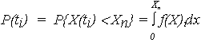 | (1)

где f(X)_{i} - плотность распределения значений ОП при t = t_{i} , т.е. в i- м сечении случайного процесса Х(t).
В частном случае при нормальном распределении ОП вероятность P(t_{i}) определяется

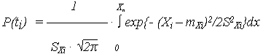 | (2)

где m_{xi} , S_{xi} - указанные ранее параметры (числовые характеристики) распределения случайного ОП Х_{i} = {X}_{i} .
Переходя к случайной величине

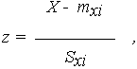 | (3)

имеющей нормальное распределение с параметрами, соответственно, МО и СКО M{Z} = 0, S{Z} = 1 и плотностью распределения

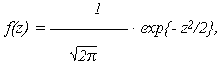 | (4)

выражение (2) можно записать через функцию Лапласа Ф(z)

(5)

где Ф(z) определяется по выражению

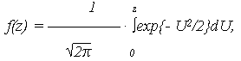 | (6)

и является табулированной.

1.2. Плотность распределения наработки до отказа
При случайном процессе изменения ОП, имеющем монотонные реализации, плотность распределения времени выхода ОП за границу X_{п} рабочей области (плотность распределения времени до отказа) для момента t_{i} равна

f (t_{i}) = - dP(t)/dt|t=t_{i} = dQ(t)/dt|t=t_{i} | (7)

где Q(t_{i}) - вероятность нахождения объекта в неработоспособном состоянии, определяемая через известную по (1) P(t_{i})

Q(t_{i}) = P{X(t_{i}) X_{п}} = 1 - P(t_{i}). | (8)

С учетом выражений (1) и (8) вероятность нахождения объекта в неработоспособном состоянии

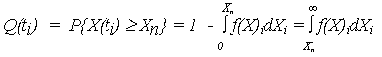 | (9)

а с учетом функции Лапласа Ф(z) при нормальном распределении ОП в t_{i}, сечениях

Q(t_{i}) = 0.5 - Ф(z). | (10)

2. Общие модели расчета плотности распределения наработки до отказа

На практике вычисление плотности распределения наработки до постепенного отказа объекта при случайном изменении ОП проводится двумя путями, использование каждого из которых зависит от вида случайного процесса Х(t).

2.1. Случайный процесс Х(t) отличен от линейного. Для каждого интервала наработки t_{i} = t_{i}+1 - t_{i} определяется среднее на этом интервале значение плотности распределения наработки до отказа путем деления приращения вероятности того, что объект находится в неработоспособном состоянии, на длину интервала

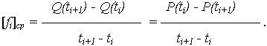 | (11)

По полученным значениям [fi]ср , в сечениях строится гистограмма распределения времени до отказа, которая сглаживается непрерывной кривой. При этом возможно подобрать закон распределения с проверкой непротиворечия расчетным данным по критерию Пирсона.
Для вычисления [fi]ср, соответствующего интервалу t_{i}, необходимо знать закон распределения ОП в начале (t_{i}) и конце t_{i}+1 = t_{i} + t_{i} этого интервала.
2.2. Случайный процесс Х(t) линеен. Формально в этом случае можно использовать первый путь. Поскольку распределение ОП f(X)i во всех сечениях нормально, то среднее значение плотности [fi]ср , с учетом выражений (5) и (10) определяется по (11) через функцию Лапласа

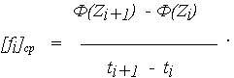 | (12)

Для нормально распределенной случайной функции Х(t) при построении гистограммы средних значений [fi]ср достаточно знать лишь ее числовые характеристики m_{x}(t) и S_{x}(t), по которым находятся значения S_{x} , S_{xi}, m_{xi}, m_{x}, соответствующие началу t_{i} и концу t_{i+1} каждого из интервалов t_{i}, необходимые для определения аргументов функции Лапласа:

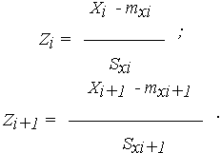

Для линейных случайных процессов законы распределения наработки до отказа можно получить аналитически из выражения (7).

3. Определение времени сохранения работоспособности

Из рассмотренных показателей надежности объектов при постепенных отказах, вызванных случайным изменением ОП, наиболее важными являются: вероятность нахождения объекта в работоспособном состоянии и плотность f(t) распределения времени (наработки) до отказа. Последнюю можно также определить как плотность распределения времени достижения ОП границы X_{п} рабочей области и обозначить f [ X(t) ] = f(t).
Для практических целей организации технического обслуживания объектов и прогнозирования работоспособности при периодическом контроле ОП важно знать конкретное время сохранения работоспособности.
На примере приведенных ранее линейных моделей изменения ОП Х(t) или его логарифма ln X(t) = Y(t) (лекция 14) получим распределение f [ X(t) ] и расчетные выражения для определения времени сохранения работоспособности объекта. Ниже будут рассматриваться только модели изменения ОП Х(t). Для линеаризованных путем логарифмирования моделей ln X(t) = Y(t) расчетные выражения будут аналогичными.

3.1. Веерные модели изменения ОП
Для объектов, случайный процесс изменения ОП которых можно представить веерными моделями, случайная величина времени достижения ОП Х(t) границы X_{п} рабочей области

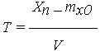 | (13)

будет являться функцией случайной величины - скорости V изменения ОП, закон распределения которой нормальный.
Плотность распределения времени достижения ОП границы X_{п} рабочей области определяется по известному из теории вероятностей правилу получения законов распределения функций случайных аргументов:

(14)

Для веерной функции с нулевым начальным рассеиванием при Х₀ = K₀ = const, т.е. mx₀ = X₀ , S_{x0} = 0 плотность распределения f [X(t)], определенная по выражению (14), имеет вид

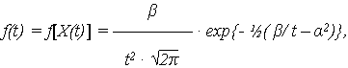 | (15)

с параметрами

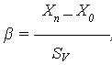 | (16)

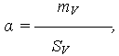 | (17)

где можно считать неким относительным запасом долговечности объекта, имеющим размерность времени; - относительная средняя скорость изменения ОП (параметр безразмерен).
Для веерной модели с ненулевым начальным рассеиванием (для получения плотности распределения f [X(t)] выражаем скорость изменения ОП при условии достижения процессом Х(t) границы X_{п} рабочей области, т.е. Х(t) = X_{п} :

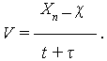 | (18)

Плотность распределения времени пересечения ОП границы рабочей области, определенная по (14), имеет вид

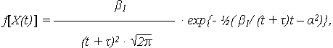 | (19)

в котором параметр распределения определяется по (17), а параметр запаса долговечности ₁ учитывает смещение "полюса" функции и выражается

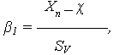 | (20)

т.е. по виду схож с параметром распределения (15).
Законы распределения времени до отказа, выраженные плотностями распределения (15) и (19), получили название альфа-распределение.
Абсциссы, имеющие размерность времени, характерных точек кривой плотности распределения f [X(t)], определяемой (15) или (19), позволяют определить искомое время t_{с} сохранения работоспособности объекта.
Ниже приведены (без вывода) расчетные выражения для определения времени tс сохранения работоспособности объекта при следующих моделях X(t) изменения определяющего параметра (ОП).
Для веерной модели Х(t) с нулевым начальным рассеиванием при рассчитанных по (16), (17) параметрах и момент времени t_{н}, равный tс, определяется:

(21)

Для веерной модели Х(t) с ненулевым начальным рассеиванием время сохранения работоспособности также определяется из (21) при замене на ₁ по (20):

(22)

Координаты ( , ) "полюса" функции, от которых зависит определение tс по выражению (22), после подстановки в него (20) определяются:

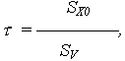 | (23)

(24)

3.2. Равномерная модель изменения ОП
Для равномерной линейной модели (лекция 14), когда случайный процесс ОП Х(t) с постоянными аргументами S_{x}(t) = S_{x0} и приближается к границе X_{п} , закон распределения ОП в каждом из сечений нормален и плотность распределения времени пересечения ОП границы рабочей области определяется

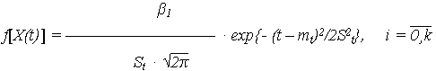 | (25)

Выражение (25) плотности f[X(t)] свидетельствует о нормальном законе распределения наработки объекта до постепенного отказа с параметрами распределения:

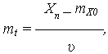 | (26)

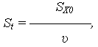 | (27)

Время сохранения работоспособности tс после преобразования принимает вид

tс = mt - St . | (28)

4. Частные вопросы оценки параметрической надежности объектов

4.1. Оценка надежности объектов при разрегулировании

Помимо рассмотренных параметров, определяющих работоспособность объектов, во многих технических устройствах имеются характеристики, которые можно периодически регулировать, т.е. устанавливать равными номинальным значениям. Среди нескольких регулируемых характеристик объекта можно выбрать основную, которая является мерой его качества и определяет необходимость проведения профилактических работ. По аналогии с нерегулируемым ОП назовем эту характеристику регулируемым ОП (РОП).
При проведении технического обслуживания РОП в момент времени t₀₁ устанавливается равным некоторому неслучайному номинальному значению R₀. При дальнейшей эксплуатации объекта РОП случайно изменяется, что можно представить полюсной случайной функцией времени R(t), все реализации которой проходят через одну неслучайную точку - "полюс" ( R₀, t₀₁). При очередном техническом обслуживании в момент времени t₀₂ у всех эксплуатируемых объектов опять устанавливается начальное значение параметра R₀ и случайный процесс разрегулирования повторяется вновь (см. рис.).

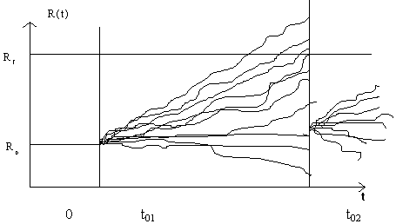

Рассмотренный процесс разрегулирования аппроксимируется известной веерной функцией с нулевым начальным рассеиванием

R(t) = R₀ + Qt (29)

где Q - случайная скорость разрегулирования; t - время, отсчитываемое от момента проведения t₀i последнего технического обслуживания.
Линеаризация процесса разрегулирования осуществляется таким же образом, как и линеаризация процесса износа. Для определения оценок характеристик m_{q} и S_{q}, описывающих процесс разрегулирования, необходимо хотя бы в один момент времени измерить значение РОП однотипных объектов. Кроме того, необходимо знать момент проведения (t₀) и результат (R₀) предыдущей регулировки при техническом обслуживании. Отметим, что на номинальные значения РОП R₀ в большинстве своем устанавливаются допуски

поэтому начальные значения R₀ при i-х регулировках могут отличаться в пределах допусков.
Как свидетельствует практика, значения случайной скорости изменения РОП ограничены нижним q_{н} и верхним q_{в} пределами:

В этом случае аргумент Q модели (29) будет иметь усеченное нормальное распределение, плотность которого имеет вид

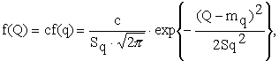 | (30)

где f(q) - плотность нормального распределения (неусеченного), с - нормирующий множитель, определяемый из условия, чтобы площадь под кривой плотности распределения была равна единице, т.е.

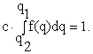 | (31)

Посредством подстановки

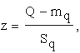 | (32)

где m_{q} , S_{q} - соответственно матожидание и СКО неусеченного нормального распределения скорости изменения РОП, после преобразования получаем

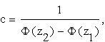 | (33)

где

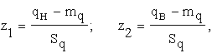 | (34)

Ф(z) - нормированная функция Лапласа, определенная по (6).
Для РОП также устанавливается некоторое критическое значение R_{п}, при достижении которого нарушается работоспособность объекта. Случайное время достижения РОП R(t) значения R_{п} определяется аналогично (13):

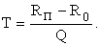 | (35)

Плотность распределения времени достижения РОП значения R_{п} при усеченном нормальном распределении (30) скорости Q с использованием (14) имеет вид, аналогичный (15):

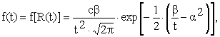 | (36)

при t₁ t t₂ , где

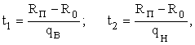 | (37)

являются границами изменения времени T = {t} выхода РОП за значение R_{п} при возможных пределах изменения скорости Q.
Плотность распределения f[R(t)] по (36) соответствует рассмотренному ранее альфа-распределению, параметры которого по аналогии с (16), (17) следующие:

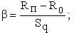 | (38)

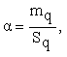 | (39)

а нормирующий множитель с определяется согласно (33), при этом

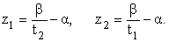 | (40)

Идентичность рассматриваемой модели в принятой постановке с моделью оценки времени работоспособности позволяет определить время сохранения работоспособности tс= t_{Р} как интервал от момента последней регулировки РОП (принято t₀i = 0) до потери работоспособности. Оценив значение t_{Р}, можно установить оптимальный, с точки зрения надежности, период технического обслуживания, связанный с регулировкой РОП. Безусловно, это лишь один аспект назначения сроков проведения профилактических работ для исследуемых объектов, поскольку на практике необходимо учитывать еще целый ряд факторов: организационных, экономических и пр.
При существующем техническом обслуживании, ориентированном на календарное время, измеряя в момент проведения профилактической работы значения РОП однотипных объектов, можно проверить, не превышает ли установленный период времени tпр до следующей регулировки расчетного значения t_{Р}. Если это имеет место, то следует ограничить период t_{пр} (принять t_{пр} t_{р}).

Контрольные вопросы:
- Определите состав рассчитываемых показателей надежности объекта при постепенных отказах?
- Поясните определение вероятности нахождения объекта в работоспособном состоянии?
- Как определяется плотность распределения наработки до отказа? Что представляют общие модели расчета плотности распределения?
- Поясните принцип расчета времени сохранения работоспособности объекта при веерных моделях изменения ОП?
- Поясните принцип расчета времени сохранения работоспособности объекта при равномерной модели изменения ОП?
- В чем заключается оценка надежности объекта при разрегулировании? Что такое регулируемый ОП?

ПРИЛОЖЕНИЕ

ОСНОВНЫЕ ПОНЯТИЯ И КРАТКИЕ СВЕДЕНИЯ ИЗ ТЕОРИИ ВЕРОЯТНОСТЕЙ
Представленный материал рассчитан на студентов, знакомящихся с вероятностными методами описания и анализа случайных явлений, которые составляют основу математических моделей общетехнического курса «Надежность технических систем».

II.1. Применение теории вероятностей в технике

Теория вероятностей необходима при решении многих технических задач.
Особенность теории вероятностей состоит в том, что она рассматривает явления, где в той или иной форме присутствует неопределенность. Поэтому существует представление, что вероятностные методы решения практических задач считаются менее предпочтительными, чем «точный» анализ, т. к. обращаться к этим методам вынуждает якобы отсутствие достаточно полной информации. Кроме того, многие считают теорию вероятностей загадочной областью математической науки.
Представленные мнения неверны. Во-первых, вряд ли есть еще хотя бы одна область математики, которая с такой полнотой базируется на столь ограниченном наборе исходных представлений (всего три аксиомы, которые почти очевидны). Во-вторых, догматическое стремление представить физические законы детерминистическими и справедливыми при любых обстоятельствах. Безусловно, нельзя отрицать закон Ома, однако на микро уровне происходящих процессов он не выполняется – факт, который очевиден любому, кто когда-нибудь подключал резистор большого номинала к входу усилителя с высоким коэффициентом усиления и слышал шумы, появляющиеся в результате этого на выходе.
Итак, в лучшем случае, непреложные законы отражают «поведение» природы, так сказать, «в среднем». Во многих ситуациях такое «среднее поведение» достаточно близко к тому, что наблюдается на практике, и имеющимися отклонениями можно пренебречь. В других, не менее важных ситуациях, случайные отклонения могут оказаться значительными, что требует использования аналитических методов, построенных на вероятностных концепциях.
Поэтому становится ясным, что так называемое «точное решение» вовсе не всегда является точным и, более того, представляет собой идеализированный частный случай, который на практике почти не встречается. С другой стороны, вероятностный подход – далеко не худшая замена точным методам решения и наиболее полно отражает физическую реальность. Кроме того, он включает в себя результат детерминистического подхода в качестве частного случая.
Теперь имеет смысл описать в общем типы ситуаций, в которых применение вероятностных методов расчета при решении практических задач скорее является правилом, чем исключением.
Случайные параметры систем. В ряде случаев те или иные параметры системы могут быть неизвестны или изменяться случайным образом. Типичными примерами таких систем являются электроэнергетические сети, нагрузки которых непредсказуемы и варьируются в широких пределах; телефонные системы, число пользователей которых случайным образом меняется во времени; электронные системы, параметры которых носят случайный характер, из-за того, что характеристики полупроводниковых приборов устанавливаются диапазоном возможных значений.
Надежность систем. В состав любой технической системы входит большое количество различных элементов, отказ одного или нескольких из них может вызвать выход из строя всей системы. По мере усложнения и повышения стоимости систем на стадии конструирования возникает задача синтеза логических структурных схем надежности и оптимизации безотказности.
Контроль качества и диагностика. Повышение потребительских свойств и конкурентоспособности продукции может быть достигнуто выходным контролем и диагностикой в процессе эксплуатации. Для этого требуются правила проверки отдельных случайно выбранных элементов, вероятностные методы распознавания дефектов и прогнозирования работоспособности.
Теория информации. Количественная мера информационного содержания различных сообщений: численные и графические данные, технические измерения носят вероятностный характер. Кроме того, пропускная способность каналов связи зависит от случайных шумовых воздействий.
Статистическая динамика. Во многих ситуациях сложные электронные и электромеханические системы помимо полезных и, во многом, случайных входных сигналов (управления, наведения, измерения и т. п.) испытывают случайные нежелательные возмущения. Возникает задача оценки реакции системы как на случайные входные параметры, так и на паразитные возмущения.
Из краткого перечисления ясно, что при решении большого числа технических задач приходится встречаться с неопределенностью, а это делает теорию вероятностей необходимым инструментом современного инженера.

II.2. Основные понятия

II.2. 1. Основы теории множеств.

Теория вероятностей - математическая наука, изучающая закономерности в случайных явлениях. Одним из основных понятий является понятие случайного события (в дальнейшем просто событие).
Событием называется всякий факт (исход), который в результате опыта (испытания, эксперимента) может произойти или не произойти. Каждому из таких событий можно поставить в соответствие определенное число, называемое его вероятностью и являющееся мерой возможного совершения этого события.
Современное построение теории вероятностей основывается на аксиоматическом подходе и опирается на элементарные понятия теории множеств.
Множество – это любая совокупность объектов произвольной природы, каждый из которых называется элементом множества. Множества обозначаются по-разному: или одной большой буквой или перечислением его элементов, данным в фигурных скобках, или указанием (в тех же фигурных скобках) правила, по которому элемент относится к множеству. Например, конечное множество М натуральных чисел от 1 до 100 может быть записано в виде

М = {1, 2, …,100} = {i - целое; 1 i 100}.

Предположим, что производится некоторый опыт (эксперимент, испытание), результат которого заранее неизвестен, случаен. Тогда множество всех возможных исходов опыта представляет пространство элементарных событий, а каждый его элемент (один отдельный исход опыта) является элементарным событием. Любой набор элементарных событий (любое их сочетание) считается подмножеством (частью) множества и является случайным событием, т. е. любое событие А – это подмножество множества : А . Например, пространство элементарных событий при бросании игральной кости составляет шесть возможных исходов = {1, 2, 3, 4, 5, 6}. С учетом пустого множества , которое вообще не содержит элементов, в пространстве может быть выделено в общей сложности 2⁶ = 64 подмножества:

; {1}; … ; {6}; {1, 2}; … ; {5, 6}; {1, 2, 3}; … ; .

В общем случае, если множество содержит n элементов, то в нем можно выделить 2^{n} подмножеств (событий).
Рассматривая событие (ведь каждое множество есть свое собственное подмножество), можно отметить, что оно является достоверным событием, т. е. осуществляется при любом опыте. Пустое множество как событие является невозможным, т. е. при любом опыте заведомо не может произойти. Для предыдущего примера: достоверное событие = {1, 2, 3, 4, 5, 6} = {выпадение одного из шести очков}; невозможное событие = {7} = {выпадение 7 очков при одном бросании игральной кости}.
Совместные (несовместные) события – такие события, появление одного из которых не исключает (исключает) возможности появления другого.
Зависимые (независимые) события – такие события, появление одного из которых влияет (не влияет) на появление другого события.
Противоположное событие относительно некоторого выбранного события А – событие, состоящее в не появлении этого выбранного события (обозначается ).
Полная группа событий – такая совокупность событий, при которой в результате опыта должно произойти хотя бы одно из событий этой совокупности. Очевидно, что события А и составляют полную группу событий.
Одна из причин применения теории множеств в теории вероятностей заключается в том, что для множеств определены важные преобразования, которые имеют простое геометрическое представление и облегчающее понимание смысла этих преобразований. Оно носит название диаграммы Эйлера-Венна, и на ней пространство изображается в виде прямоугольника, а различные множества – в виде плоских фигур, ограниченных замкнутыми линиями. Пример диаграммы, иллюстрирующей включение множеств C B А, приведен на рис. 1.
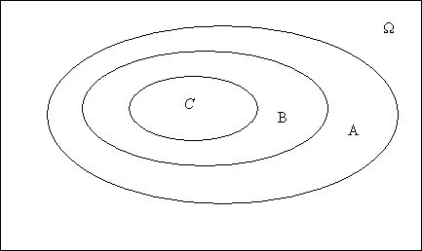

Рис. 1

Видно, что B является подмножеством А, а C – подмножеством B (и одновременно подмножеством А).

II.2. 2. Алгебра событий.

В прикладных задачах основными являются не прямые, а косвенные методы вычисления вероятностей интересующих нас событий через вероятности других, с ними связанных. Для этого нужно уметь выражать интересующие нас события через другие, т. е. использовать алгебру событий.
Отметим, что все вводимые ниже понятия справедливы тогда, когда события о которых идет речь, представляют собой подмножества одного и того же пространства элементарных событий .
Сумма или объединение событий А1, А2, …, Аn – такое событие А, появление которого в опыте эквивалентно появлению в том же опыте хотя бы одного из событий А1, А2, …, Аn. Сумма обозначается:

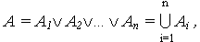 | (1)

где - знак логического сложения событий, - знак логической суммы событий.
Произведение или пересечение событий А1, А2, …, Аn – такое событие А, появление которого в опыте эквивалентно появлению в том же опыте всех событий А1, А2, …, Аn одновременно. Произведение обозначается

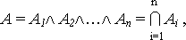 | (2)

где - знак логического умножения событий, - знак логического произведения событий.
Операции сложения и умножения событий обладают рядом свойств, присущих обычным сложению и умножению, а именно: переместительным, сочетательным и распределительным свойствами, которые очевидны и не нуждаются в пояснении.
Диаграммы Эйлера-Венна для суммы (а) и произведения (б) двух событий А1 и А2 приведены на рис. 2.

 | 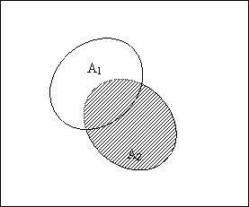 |  | 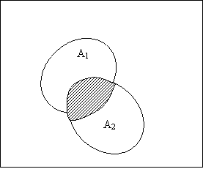
 | а) |  | б)
Рис. 2

Суммой (объединением) событий А1 и А2 является событие, состоящее в появлении хотя бы одного из этих событий (заштрихованная область на рис. 2, а). Произведение событий А1 и А2 это событие, состоящее в совместном выполнении обоих событий (заштрихованное пересечение событий А1 и А2 – рис. 2, б).
Из определения суммы и произведения событий следует, что

А = АА; А = А ; = А ;
А = АА; = А ; А = А .

Если события Аi (i=1, … , n) или { Аi }^{n} i=1 составляют полную группу событий, то их сумма есть достоверное событие

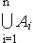= | (3)

Изображение противоположного события приведено на рис. 3. Область дополняет А до полного пространства . Из определения противоположного события следует, что

(4)

Другие свойства противоположных событий отражены в законах де Моргана:

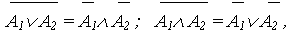 | (5)

поясняемых рис. 4.

 |  |  | 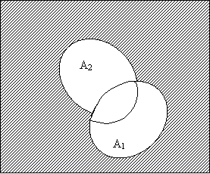
 | Рис. 3 |  | Рис. 4

II.2. 3. Аксиомы теории вероятностей

Сопоставим каждому событию А число, называемое, как и прежде, его вероятностью и обозначаемое P(A) или P{A}. Вероятность выбирают так, чтобы она удовлетворяла следующим условиям или аксиомам:

P() = 1; P() = 0. | (6)

P() P(A) P(). | (7)
Если Ai и Aj несовместные события, т. е. Ai Aj = , то

P(Ai Aj) = P(Ai) + P(Aj). | (8)

Приведенные аксиомы постулируются, и попытка доказать их лишена смысла. Единственным критерием справедливости является степень, с которой теория, построенная на их основе, отражает реальный мир.
Аксиому (8) можно обобщить на любое конечное число несовместных событий { Аi }^{n} _{i=1}:

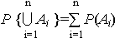 | (9)

С помощью аксиом можно вычислить вероятности любых событий (подмножеств пространства ) с помощью вероятностей элементарных событий. Вопрос о том, как определить вероятности элементарных событий, является риторическим. На практике они определяются либо из соображений, связанных с возможными исходами опыта (например, в случае бросания монеты естественно считать вероятности выпадения орла или решки одинаковыми), или на основе опытных данных (частот).
Последний подход широко распространен в прикладных инженерных задачах, поскольку позволяет косвенно соотнести результаты анализа с физической реальностью.
Предположим, что в опыте пространство можно представить в виде полной группы несовместных и равновозможных событий А1, А2, …, Аn. Согласно (3) их сумма представляет достоверное событие:

= .,

так как события А1, А2, …, Аn несовместны, то согласно аксиомам (6) и (9):

= P() = 1. | (10)

Поскольку события А1, А2, …, Аn равновозможны, то вероятность каждого из них одинакова и равна

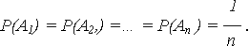

Отсюда непосредственно получается частотное определение вероятности любого события A:

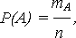 | (11)

как отношение числа случаев (m_{A}), благоприятных появлению события А, к общему числу случаев (возможному числу исходов опыта) n.
Совершенно очевидно, что частотная оценка вероятности есть не что иное как следствие аксиомы сложения вероятностей. Представив, что число n неограниченно возрастает, можно наблюдать явление, называемое статистическим упорядочением, когда частота события А все меньше изменяется и приближается к какому-то постоянному значению, которое и представляет вероятность события А.

II.2. 4. Основные правила теории вероятностей

Вероятности сложных событий можно вычислять с помощью вероятностей более простых, пользуясь основными правилами (теоремами): сложения и умножения вероятностей.
II.2.4.1. Теорема сложения вероятностей.
Если А1, А2, …, Аn - несовместные события и А – сумма этих событий, то вероятность события А равна сумме вероятностей событий А1, А2, …, Аn:

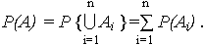 | (12)

Эта теорема непосредственно следует из аксиомы сложения вероятностей (8).
В частности, поскольку два противоположных события А и несовместны и образуют полную группу, то сумма их вероятностей

P(A) + P( ) = 1 | (13)

Чтобы сформулировать в общем случае теорему умножения вероятностей, введем понятие условной вероятности.
Условная вероятность события А1 при наступлении события А2 – вероятность события А1, вычисленная в предположении, что событие А2 произошло:

P(А1 А2) = P(А1 А2)/P(А2). | (14)

II.2.4.2. Теорема умножения вероятностей.
Вероятность произведения (совместного появления) двух событий А1 и А2 равна вероятности одного из них, умноженной на условную вероятность другого, в предположении, что первое событие произошло:

(15)

Для любого конечного числа событий теорема умножения имеет вид

(16)

В случае, если события А1 и А2 независимы, то соответствующие условные вероятности

поэтому теорема умножения вероятностей принимает вид

(17)

а для конечного числа n независимых событий

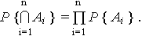 | (18)

Следствием правил сложения и умножения вероятностей является теорема о повторении опытов (схема Бернулли): опыты считаются независимыми, если вероятность того или иного исхода каждого из них не зависит от того, какие исходы имели другие опыты.
Пусть в некотором опыте вероятность события А равна P(А) = p, а вероятность того, что оно не произойдет P( ) = q, причем, согласно (13)

P(A) + P( ) = p + q = 1

Если проводится n независимых опытов, в каждом из которых событие А появляется с вероятностью p, то вероятность того, что в данной серии опытов событие А появляется ровно m раз, определяется по выражению

(19)

где 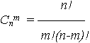- биномиальный коэффициент.

Например, вероятность однократной ошибки при чтении 32-разрядного слова в формате ЭВМ, представляющего комбинацию 0 и 1, при вероятности ошибки чтения двоичного числа p = 10⁻³, составляет по (19)

где q = 1- p = 0,999; n = 32; m = 1.
Вероятность отсутствия ошибки чтения при m = 0, C⁰₃₂ = 1

Часто возникают задачи определения вероятностей того, что некоторое событие А произойдет по меньшей мере m раз или не более m раз. Подобные вероятности определяются сложением вероятностей всех исходов, которые составляют рассматриваемое событие.
Расчетные выражения для такого типа ситуаций имеют вид:

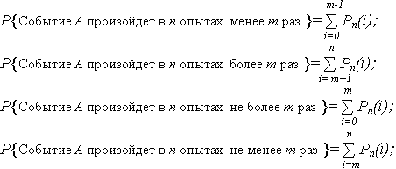

где P_{n}(i) определяется по (19).
При больших m вычисление биномиальных коэффициентов C_{n}^{m} и возведение в большие степени p и q связано со значительными трудностями, поэтому целесообразно применять упрощенные способы расчетов. Приближение, называемое теоремой Муавра-Лапласа, используется, если npq>>1, а |m-np|<(npq)^{0,5}, в таком случае выражение (19) записывается:

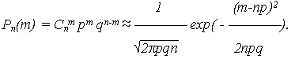 | (20)

II.2. 5. Формула полной вероятности и формула Байеса (формула вероятностей гипотез)

В практике решения большого числа задач формула полной вероятности (ФПВ) и формула Байеса, являющиеся следствием основных теорем, находят широкое применение.
II.2.5.1.Формула полной вероятности.
Если по результатам опыта можно сделать n исключающих друг друга предположений (гипотез) H1, H2, … Hn, представляющих полную группу несовместных событий (для которой ), то вероятность события А, которое может появиться только с одной из этих гипотез, определяется:

P(A) = P(Hi ) P(A Hi ), | (21)

где P(Hi) – вероятность гипотезы Hi;
P(А| Hi) – условная вероятность события А при гипотезе Hi.
Поскольку событие А может появиться с одной из гипотез H1, H2, … Hn, то А = АH1 H2 …АHn , но H1, H2, … Hn несовместны, поэтому

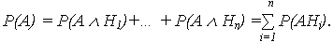

В виду зависимости события А от появления события (гипотезы) Hi
P(AHi) = P(Hi)· P(А| Hi), откуда и следует выражение (21).

II.2.5.2. Формула Байеса (формула вероятностей гипотез).
Если до опыта вероятности гипотез H1, H2, … Hn были равны P(H1), P(H2), …, P(Hn), а в результате опыта произошло событие А, то новые (условные) вероятности гипотез вычисляются:

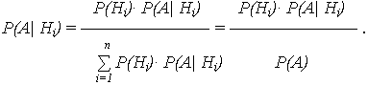 | (22)

Доопытные (первоначальные) вероятности гипотез P(H1), P(H2), …, P(Hn) называются априорными, а послеопытные - P(H1| А), … P(Hn| А) – апостериорными.
Формула Байеса позволяет «пересмотреть» возможности гипотез с учетом полученного результата опыта.
Доказательство формулы Байеса следует из предшествующего материала. Поскольку P(Hi А) = P(Hi) P(А| Hi) = P(Hi) P(Hi| А):

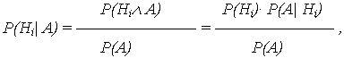

откуда, с учетом (21), получается выражение (22).
Если после опыта, давшего событие А, проводится еще один опыт, в результате которого может произойти или нет событие А1, то условная вероятность этого последнего события вычисляется по (21), в которую входят не прежние вероятности гипотез P(Hi), а новые - P(Hi| А):

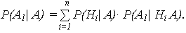 | (23)

Выражение (23) называют формулой для вероятностей будущих событий.

